

РОССИЙСКАЯ ФЕДЕРАЦИЯ

РОСТОВСКАЯ ОБЛАСТЬ

МУНИЦИПАЛЬНОЕ ОБРАЗОВАНИЕ «БЕЛОКАЛИТВИНСКИЙ РАЙОН»

АДМИНИСТРАЦИЯ БЕЛОКАЛИТВИНСКОГО РАЙОНА

ПОСТАНОВЛЕНИЕ
от 17.07.2023 № 1146

г. Белая Калитва

О внесении изменений в постановление Администрации Белокалитвинского района от 13.03.2023 № 346

В соответствии со статьями 8, 43, 45, 46 Градостроительного кодекса Российской Федерации, Федеральным законом от 06.10.2003 № 131-ФЗ «Об общих принципах организации местного самоуправления Российской Федерации», постановлением Администрации Белокалитвинского района от 13.03.2023 № 346 «Об утверждении проекта планировки и проекта межевания
территории линейного объекта «Газопровод межпоселковый х. Ильинка - х. Шарковка с отводами на х. Калиновка, х. Марьевка, х. Курнаковка, х. Мирошниковский, х. Новопокровский, х. Лагутьевский, х. Васильевский, х.Западный, х.Таловка, х. Березово-Федоровка Белокалитвинского района Ростовской области», с письмом ПАО «Газпром газораспределение Ростов-на-Дону» от 09.06.2023 № 65.01/1034, Администрация Белокалитвинского района п о с т а н о в л я е т:

1. Внести в постановление Администрации Белокалитвинского района от 13.03.2023 № 346 «Об утверждении проекта планировки и проекта межевания
территории линейного объекта «Газопровод межпоселковый х. Ильинка - х. Шарковка с отводами на х. Калиновка, х. Марьевка, х. Курнаковка, х. Мирошниковский, х. Новопокровский, х. Лагутьевский, х. Васильевский, х.Западный, х.Таловка, х. Березово-Федоровка Белокалитвинского района Ростовской области» следующие изменения:
1.1. Наименование постановления изложить в следующей редакции: «Об утверждении проекта планировки и проекта межевания территории линейного объекта «Газопровод межпоселковый х. Ильинка - х. Шарковка с отводами на х. Калиновка, х. Марьевка, х. Курнаковка, х. Мирошниковский, х. Новопокровский, х. Лагутьевский, х.Таловка, х. Березово-Федоровка Белокалитвинского района Ростовской области»;
1.2. Пункт 1 постановления изложить в следующей редакции:
«Утвердить проект планировки и проект межевания территории линейного объекта «Газопровод межпоселковый х. Ильинка - х. Шарковка с отводами на х. Калиновка, х. Марьевка, х. Курнаковка, х. Мирошниковский, х. Новопокровский, х. Лагутьевский, х.Таловка, х. Березово-Федоровка Белокалитвинского района Ростовской области» (прилагается).
2. Настоящее постановление подлежит официальному опубликованию в Муниципальном вестнике общественно-политической газеты «Перекресток» и размещению на официальном сайте Администрации Белокалитвинского района в течении семи дней со дня принятия.
3. Контроль за исполнением настоящего постановления возложить на заместителя главы Администрации Белокалитвинского района по строительству, промышленности, транспорту, связи Голубова В.Г.

Глава Администрации

Белокалитвинского района О.А. Мельникова

Верно:
Заместитель главы Администрации
Белокалитвинского района
по организационной и кадровой работе Л.Г. Василенко

Приложение
к постановлению Администрации
Белокалитвинского района
от 17.07. 2023 № 1146

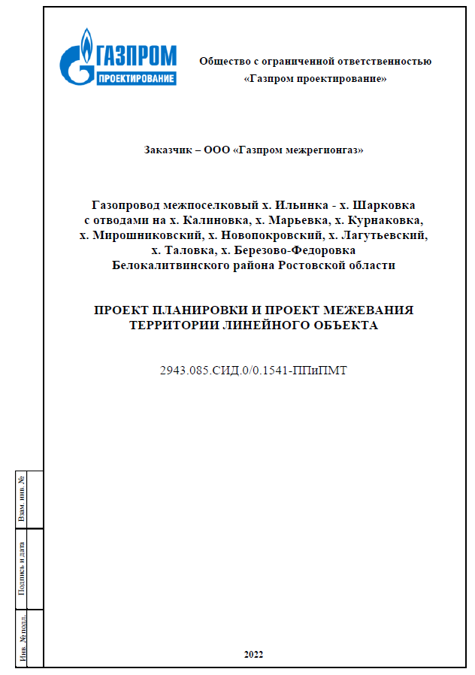

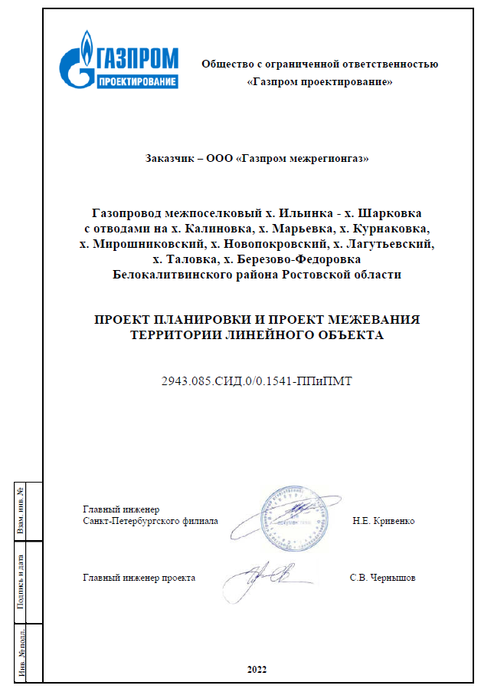

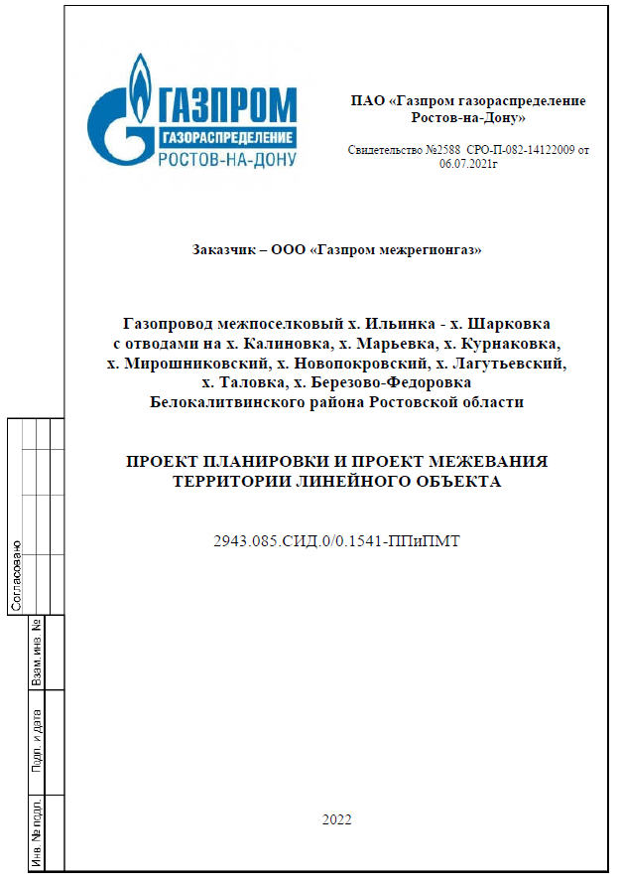

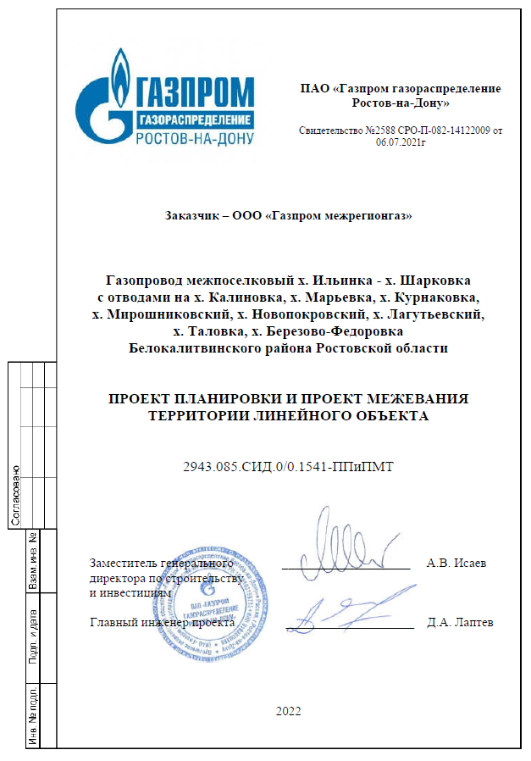

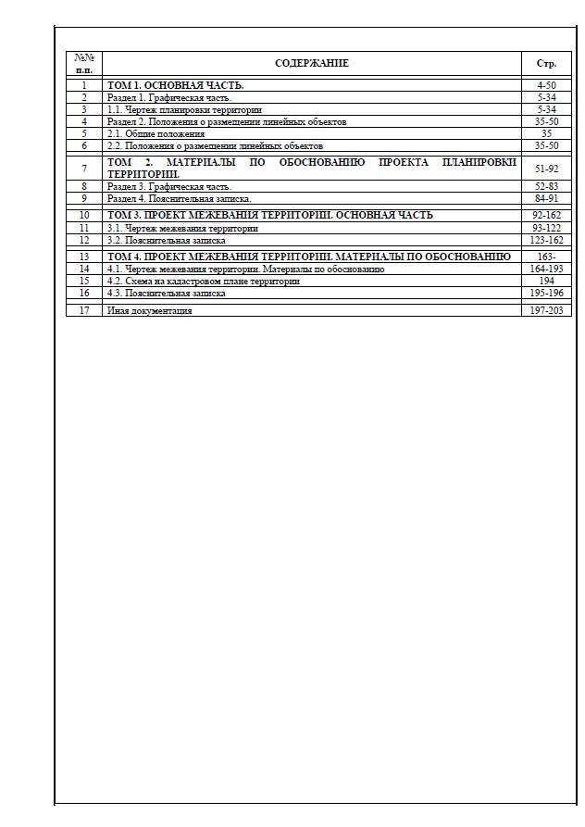

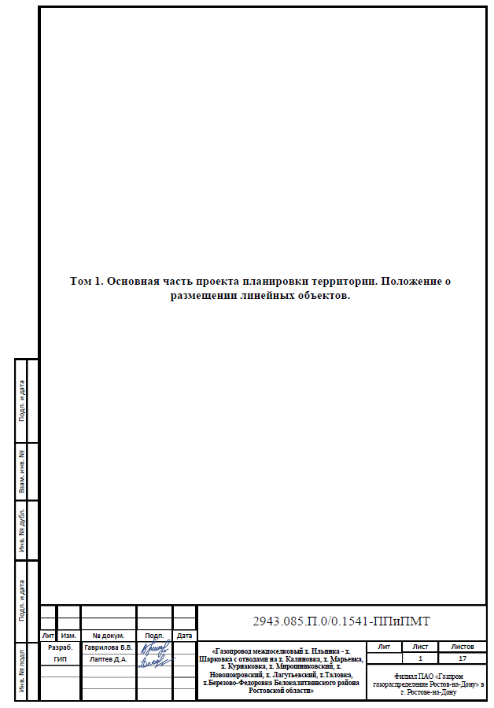

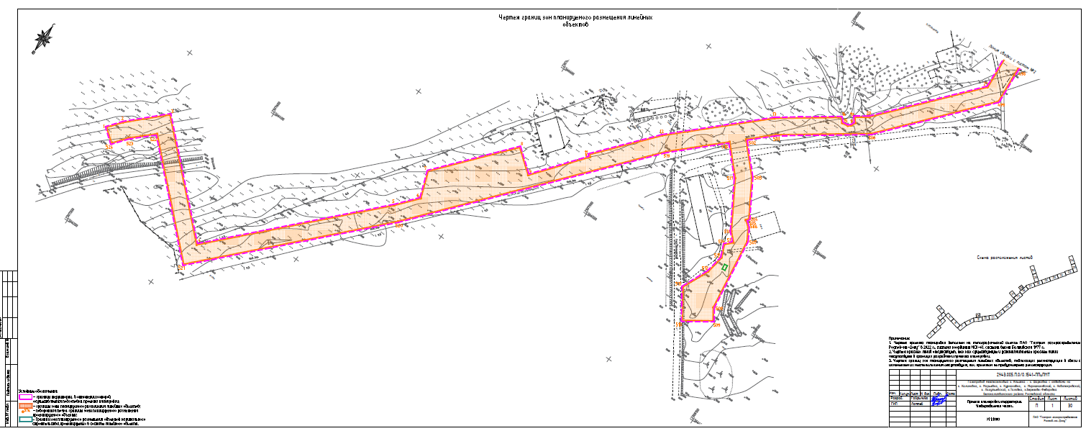

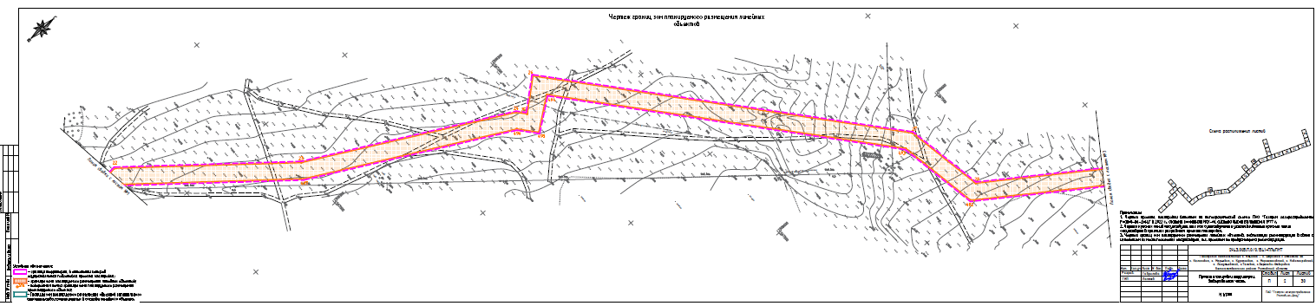

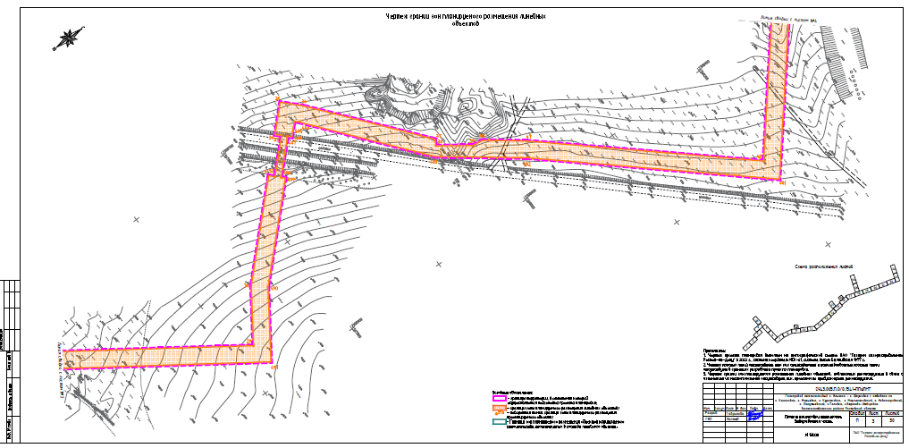

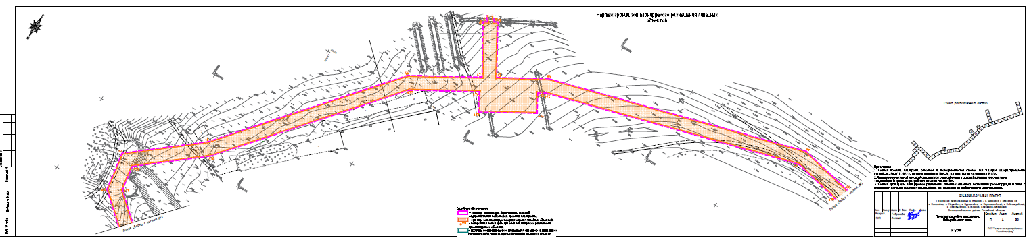
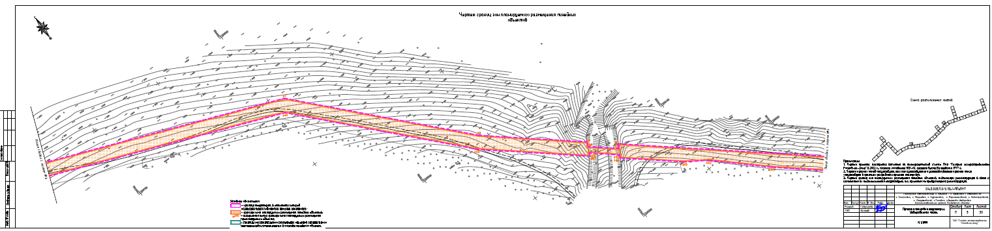

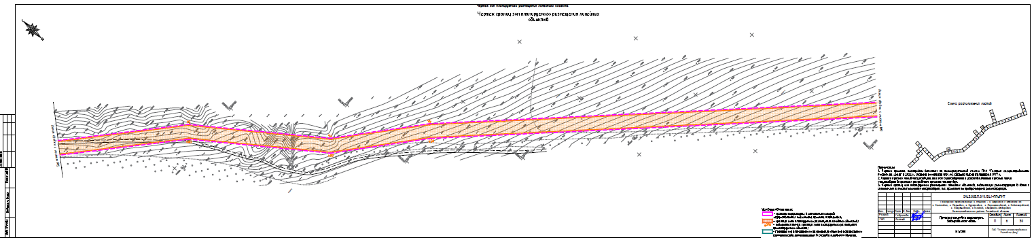

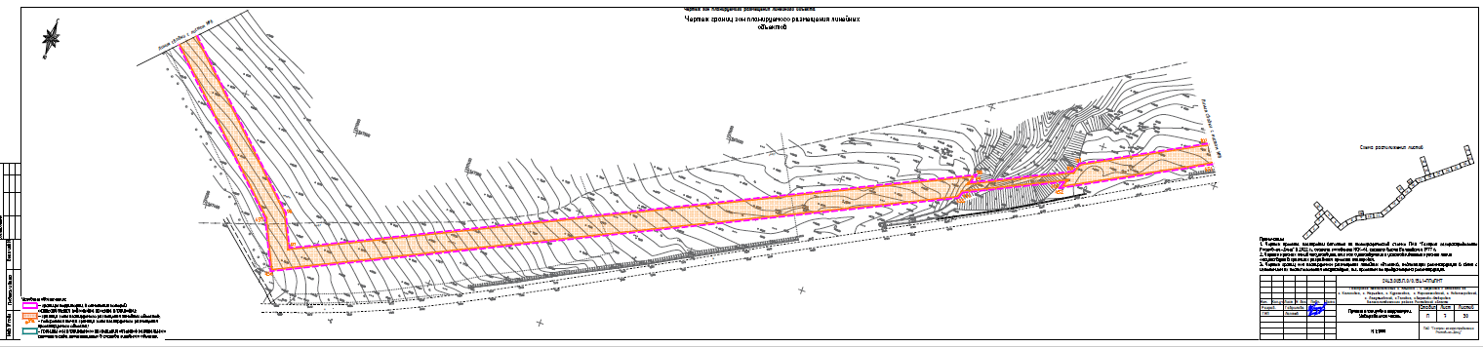

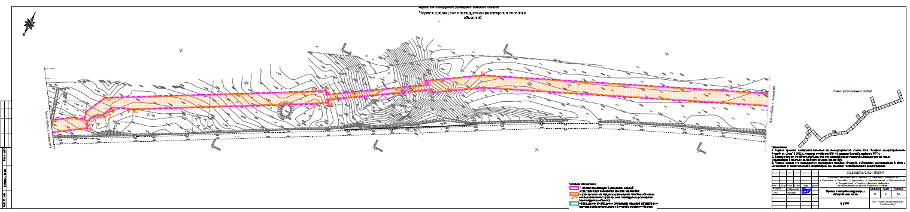

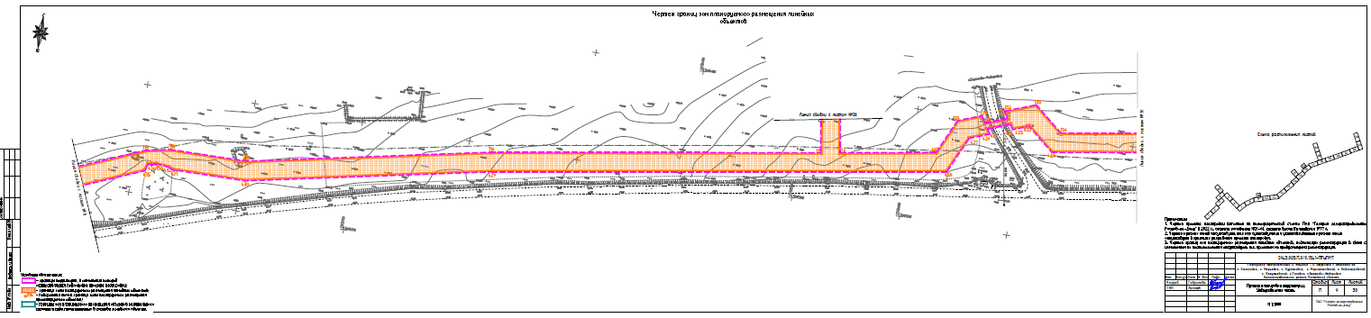

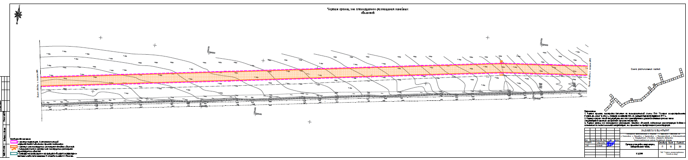

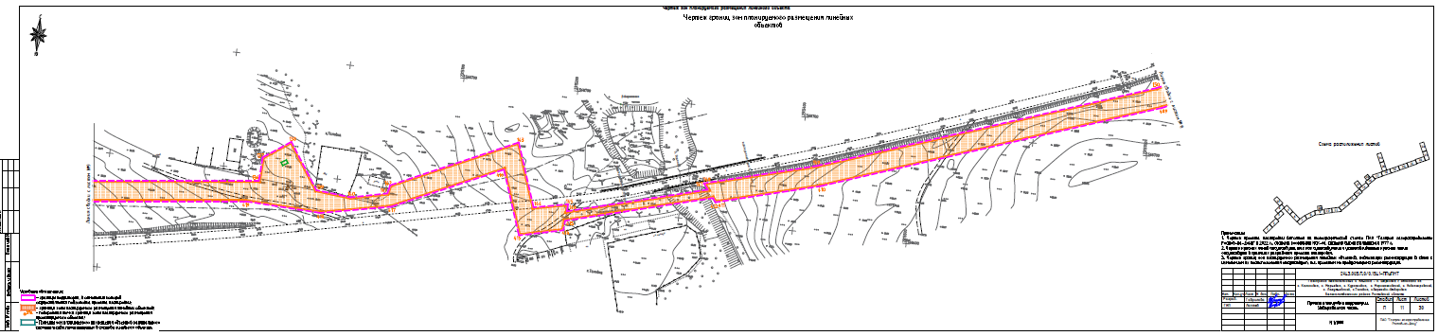

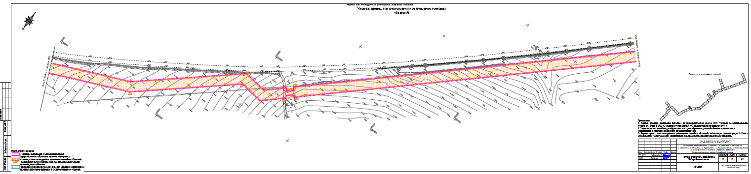

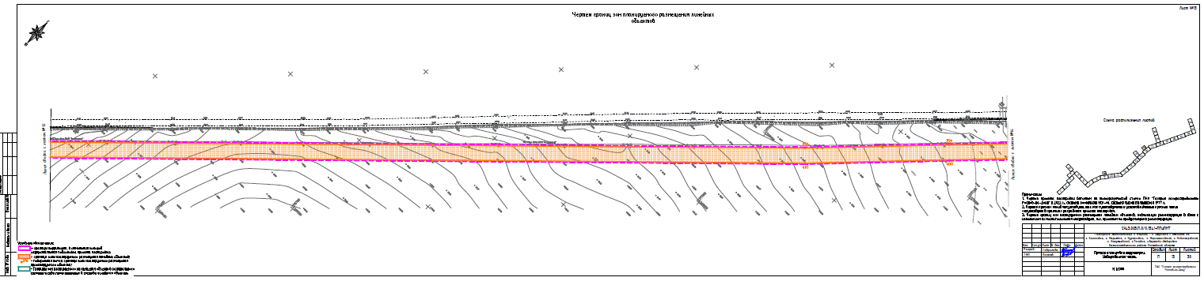

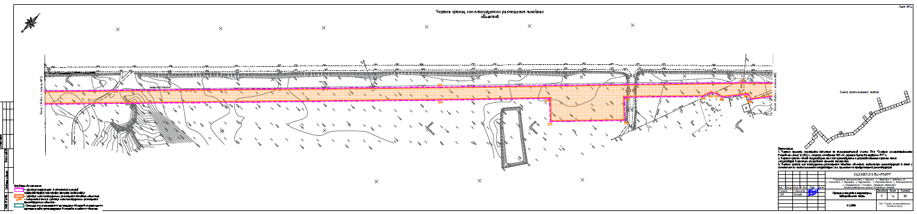

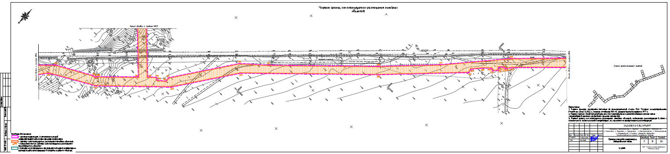

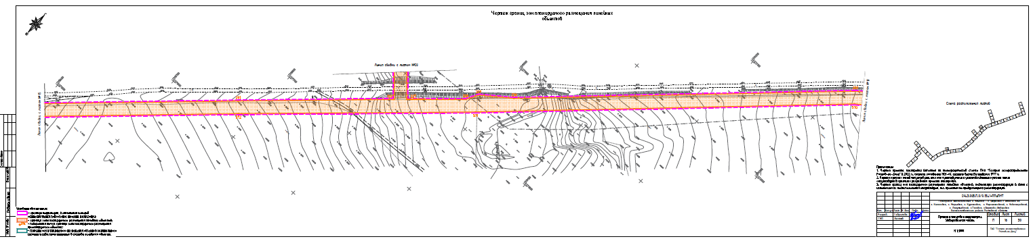

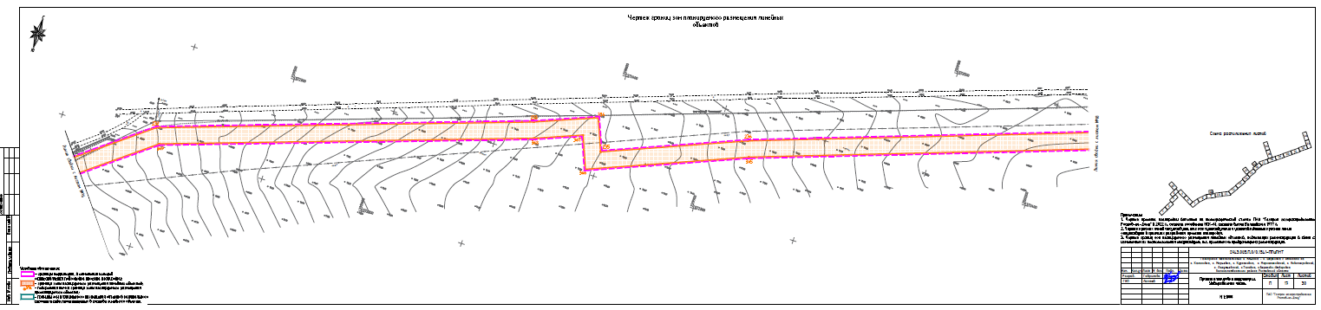

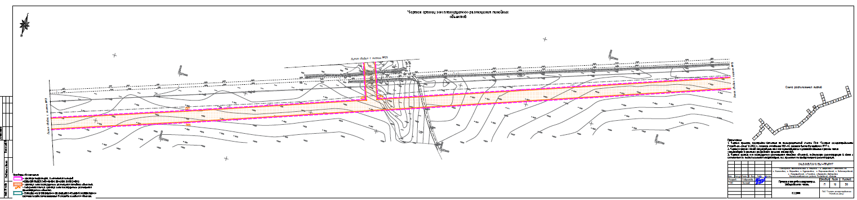

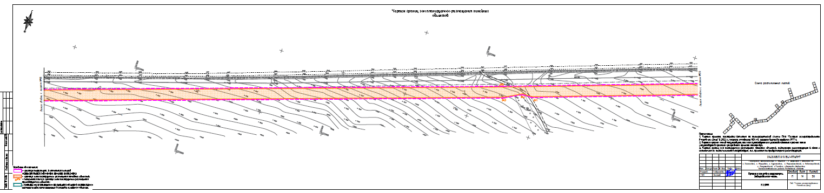

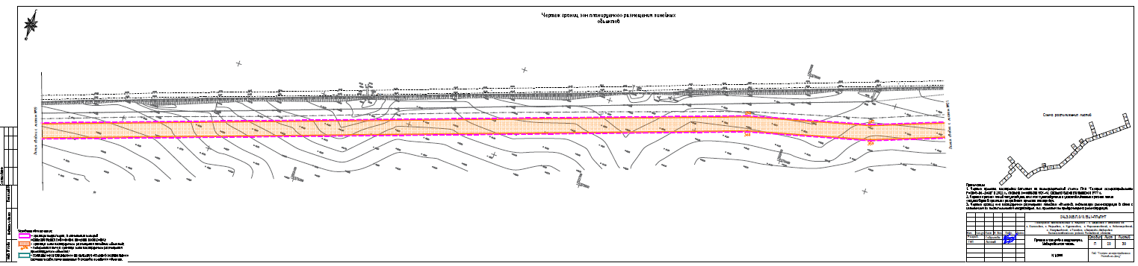

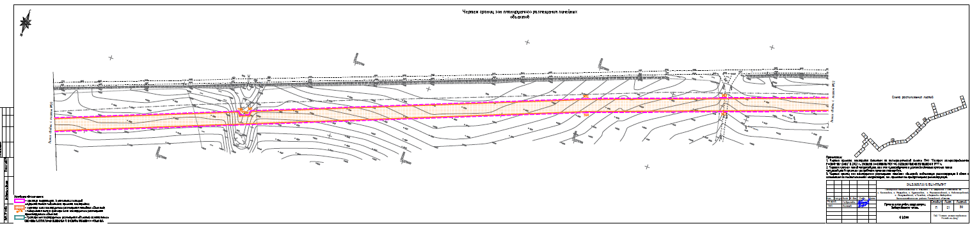

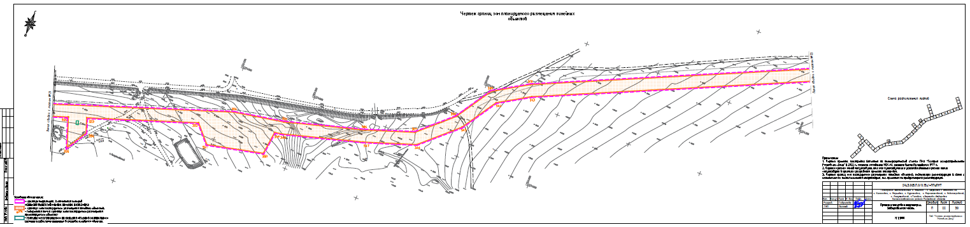

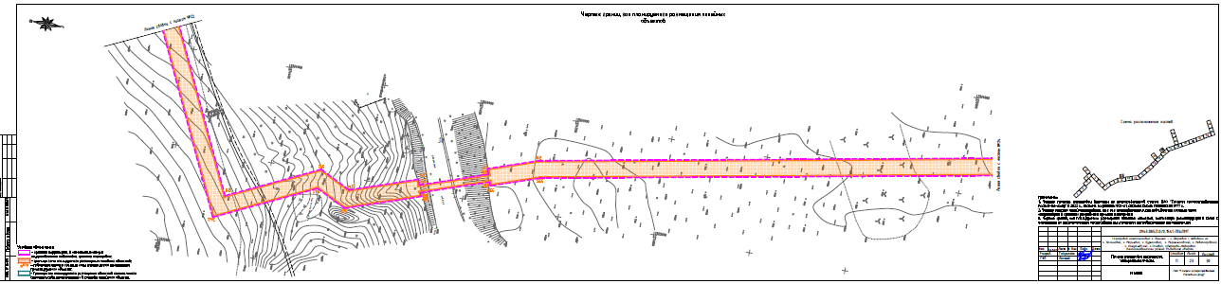

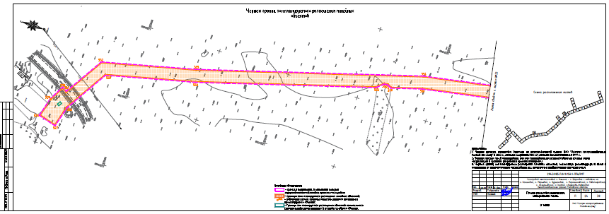

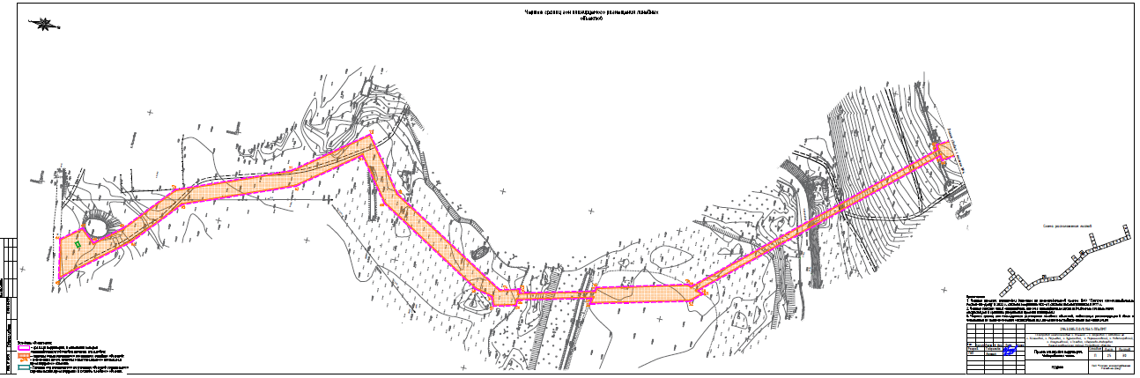

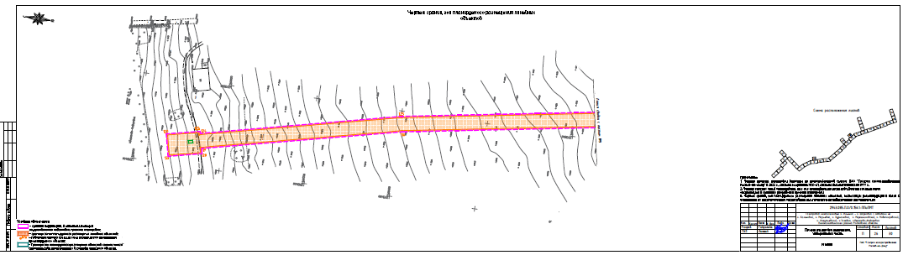

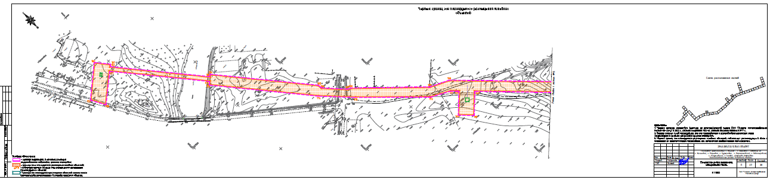

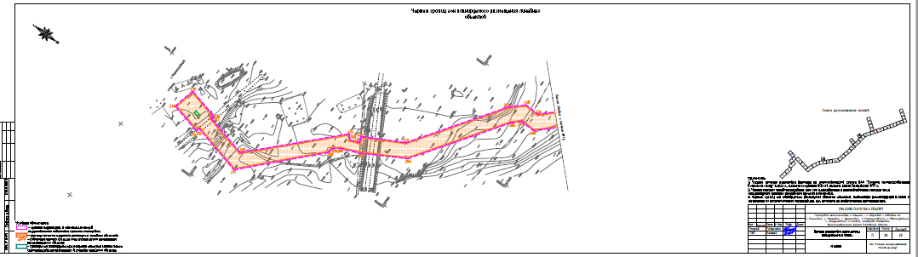

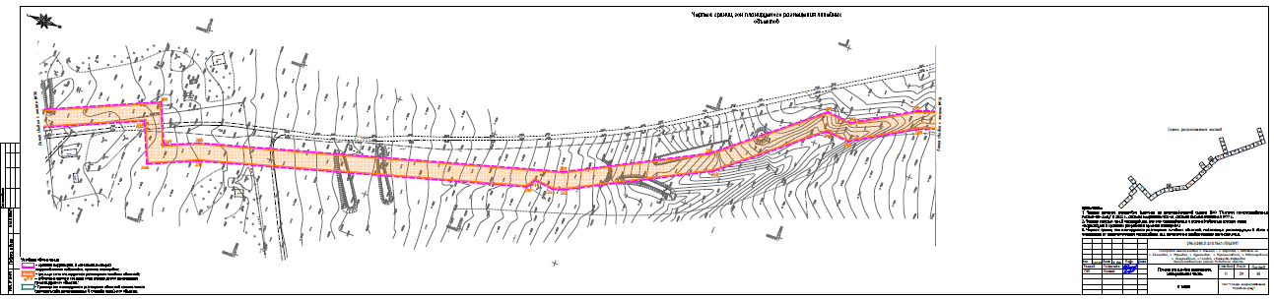

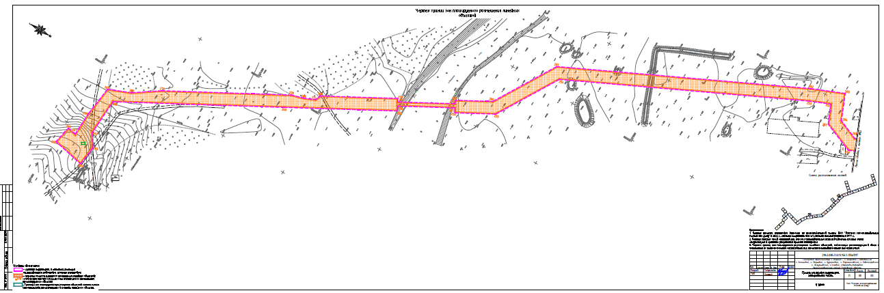

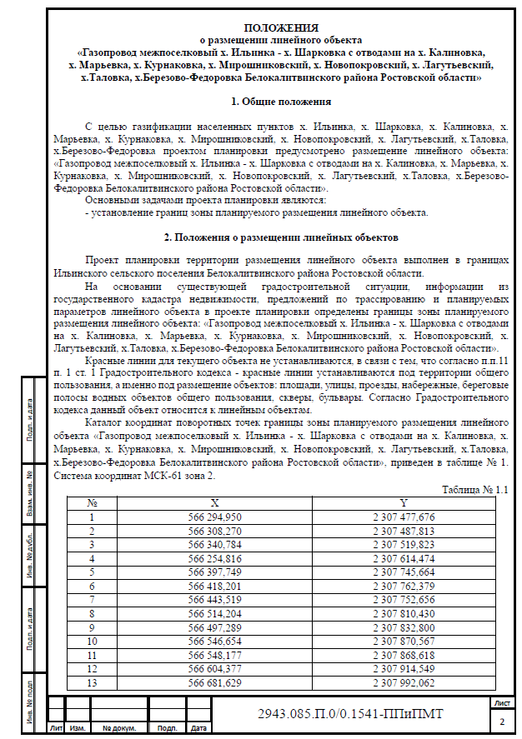

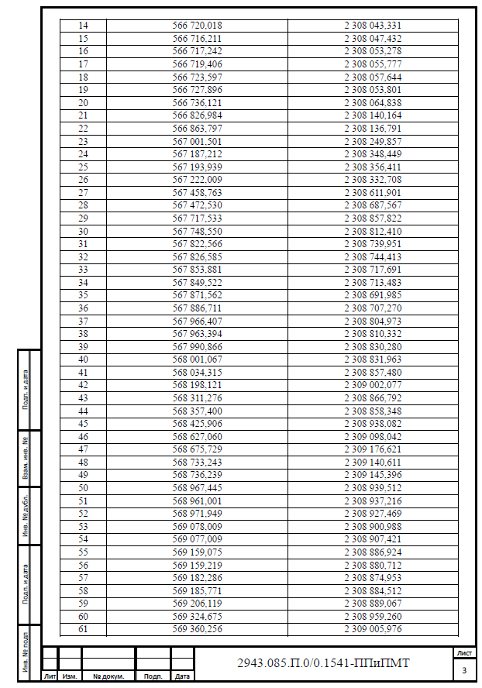

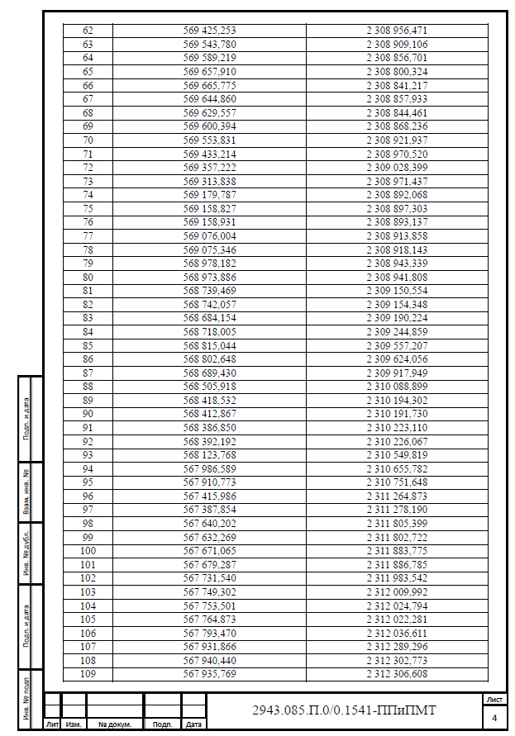

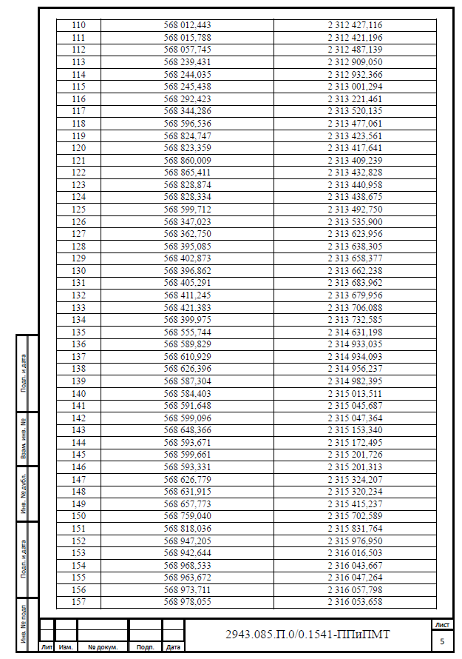
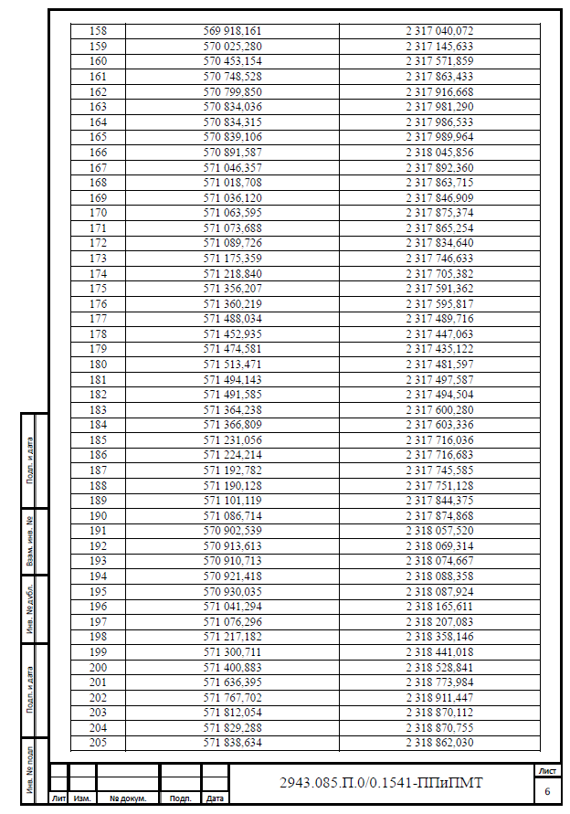

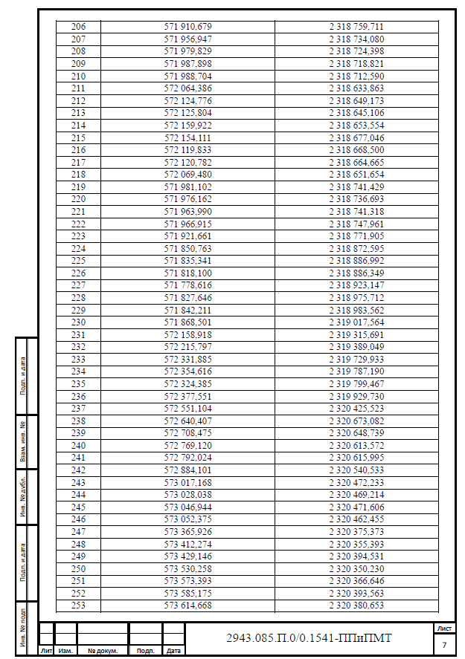

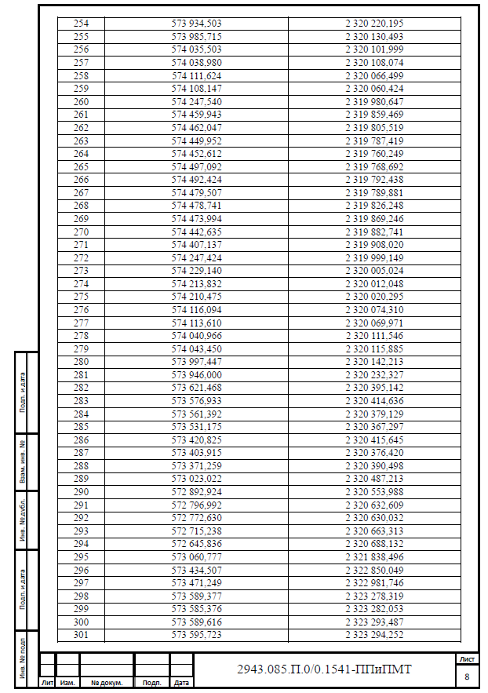

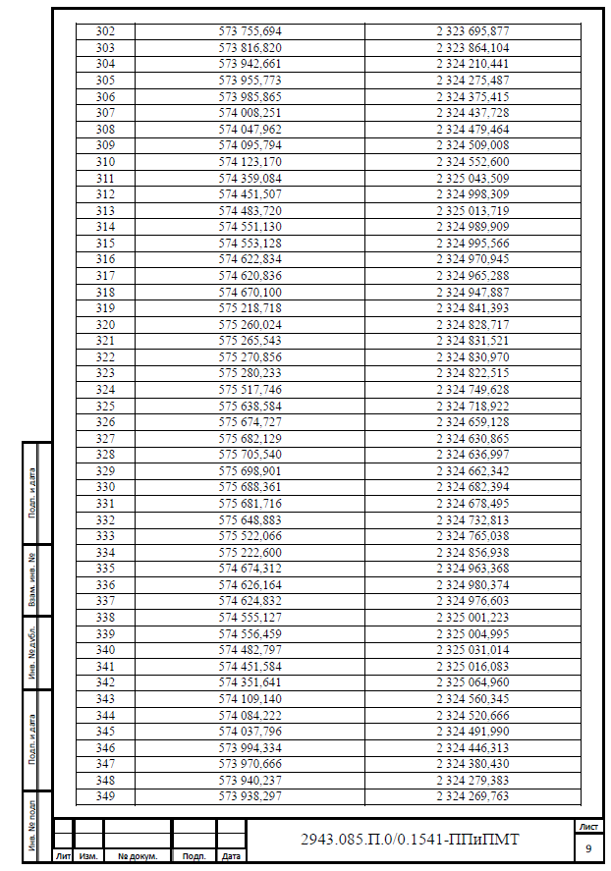

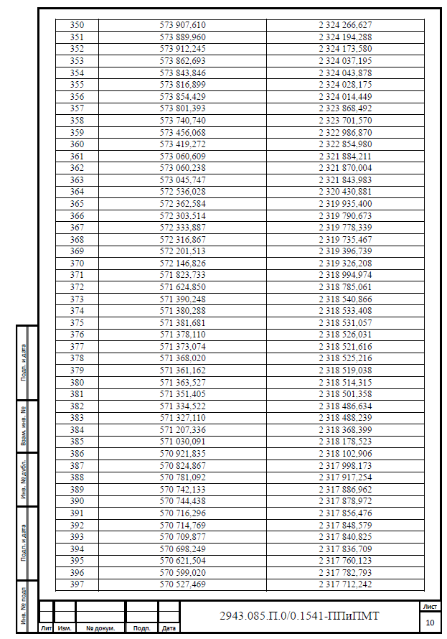
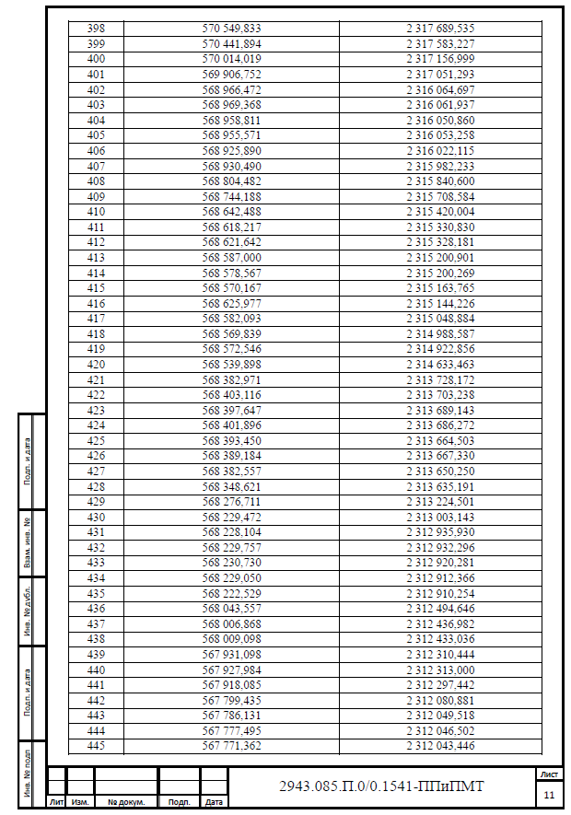

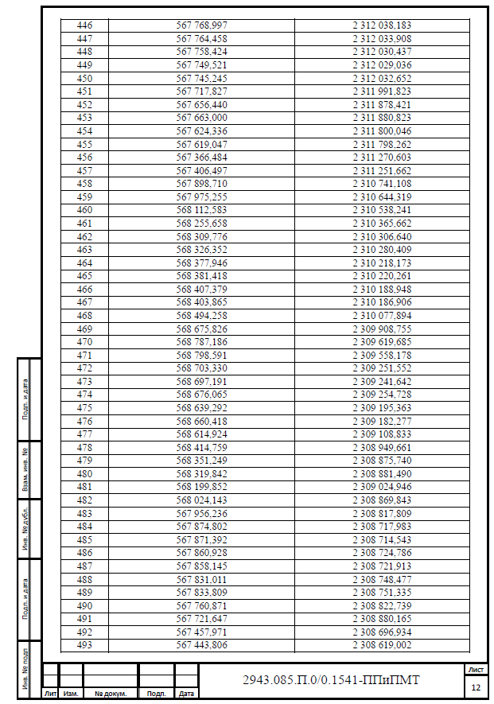

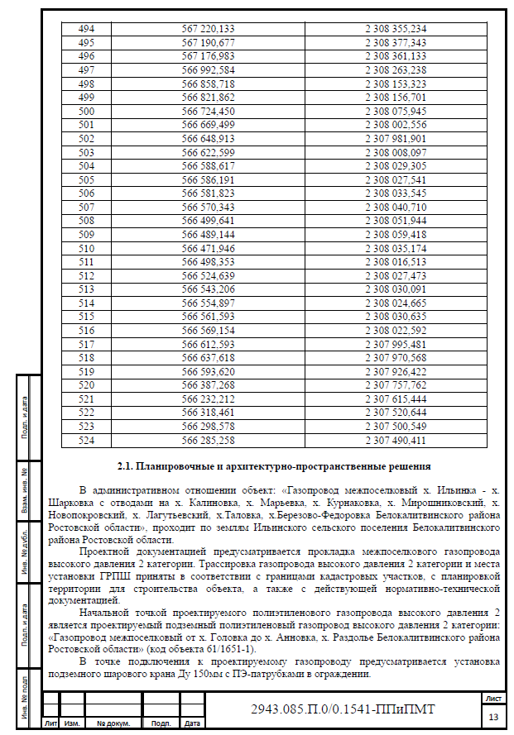

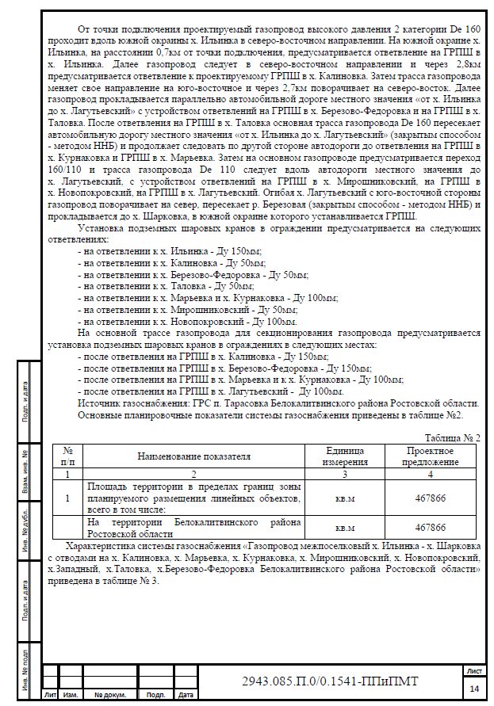

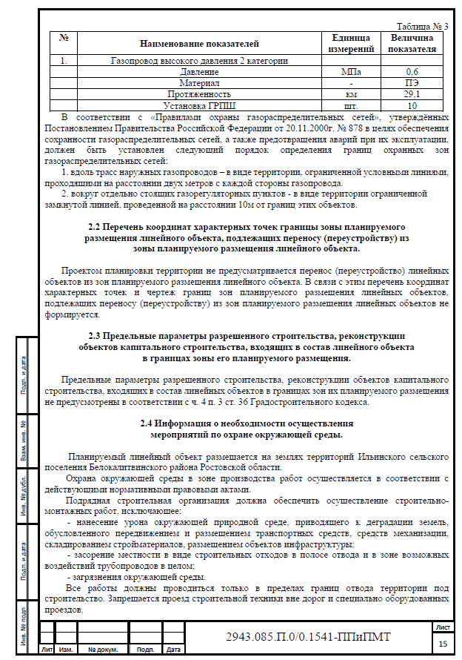
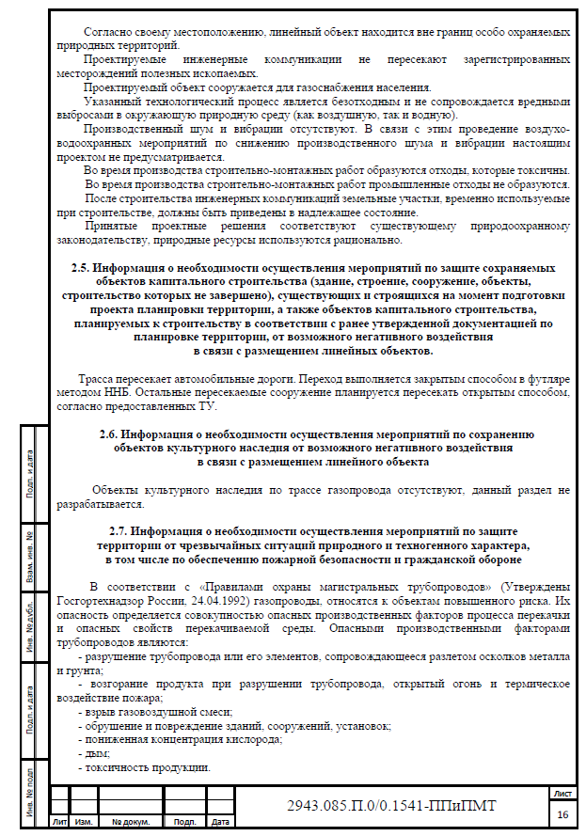

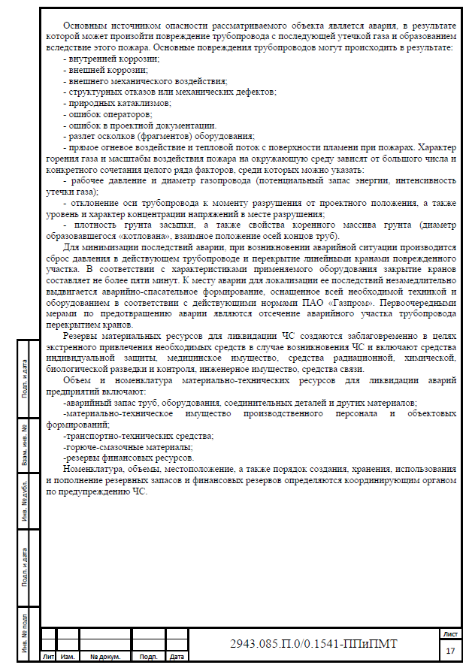

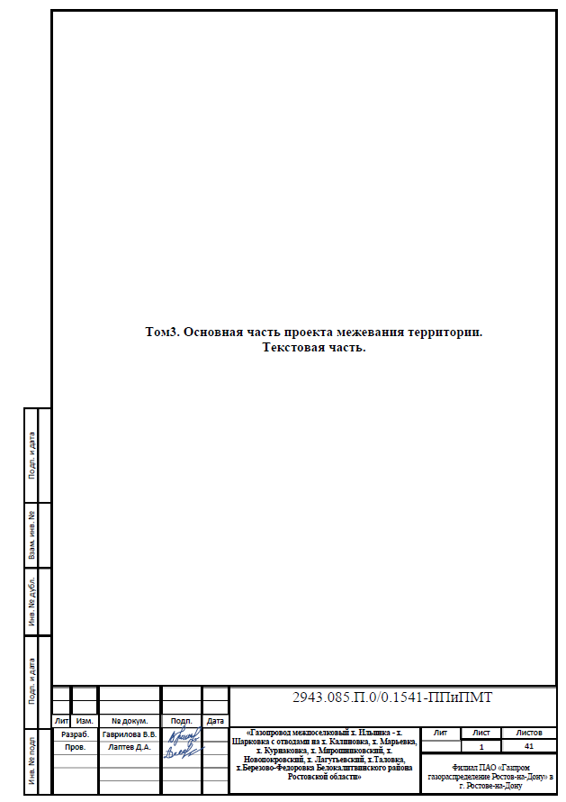

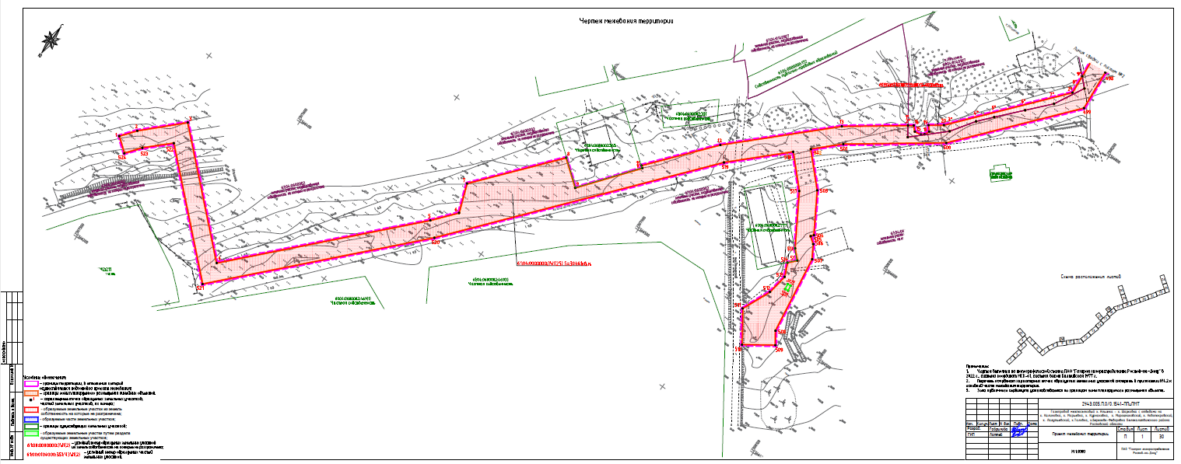

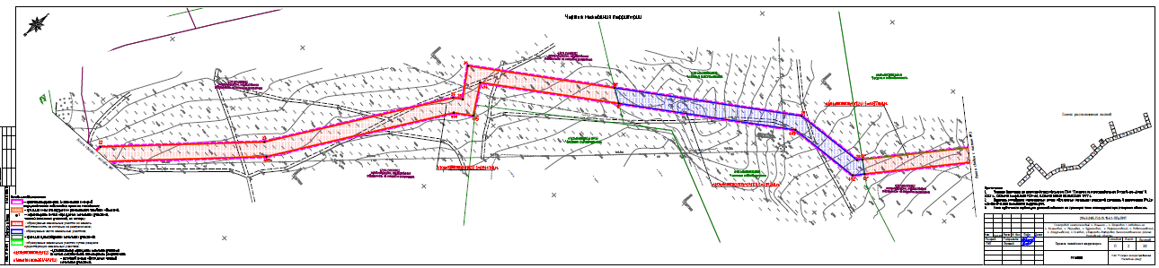

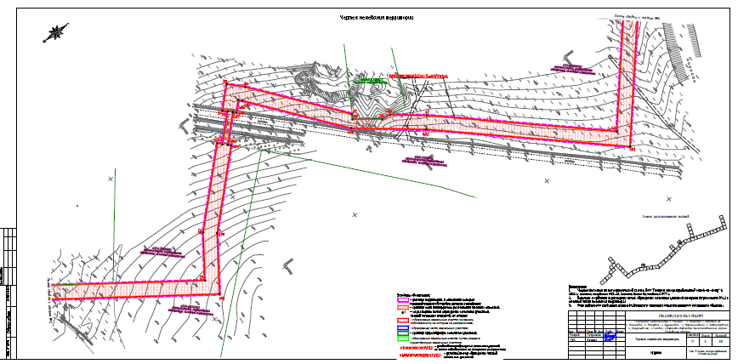

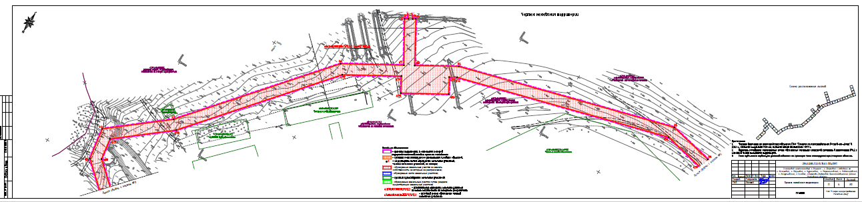

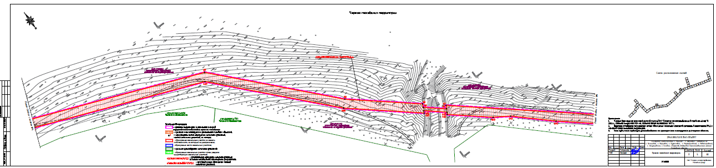

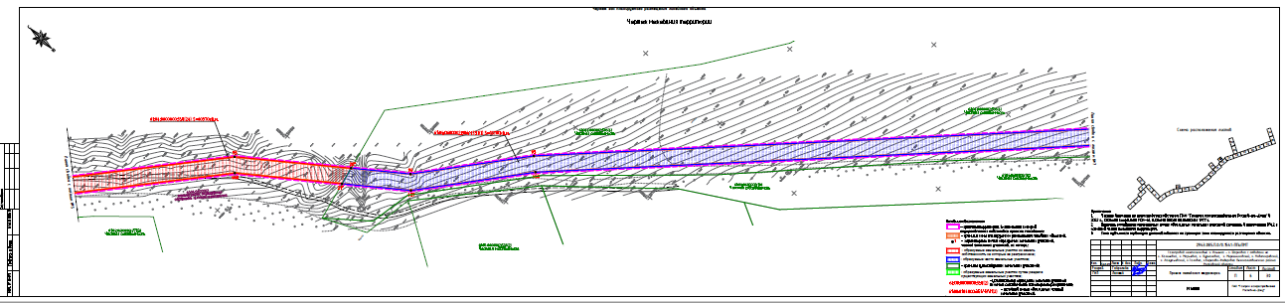

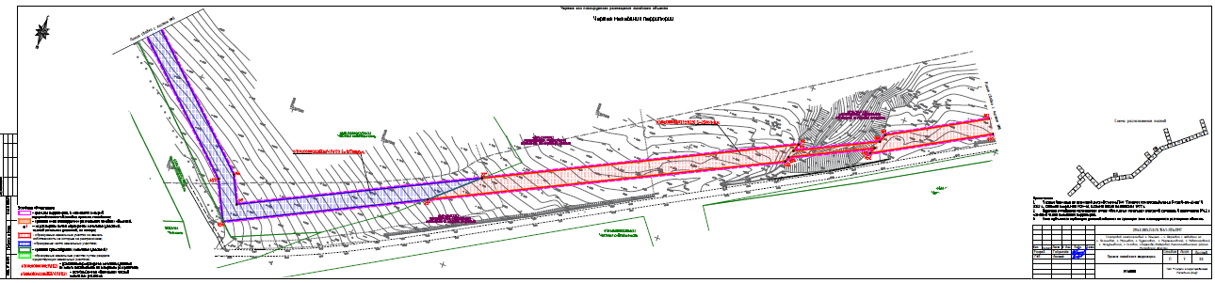

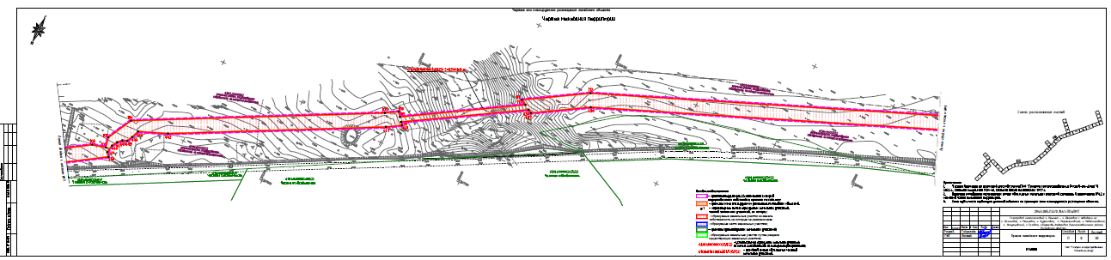

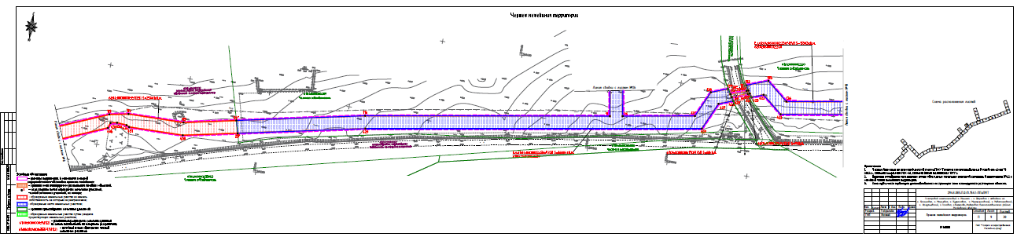

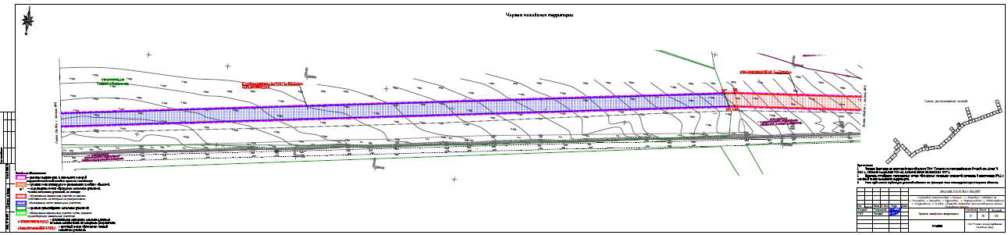

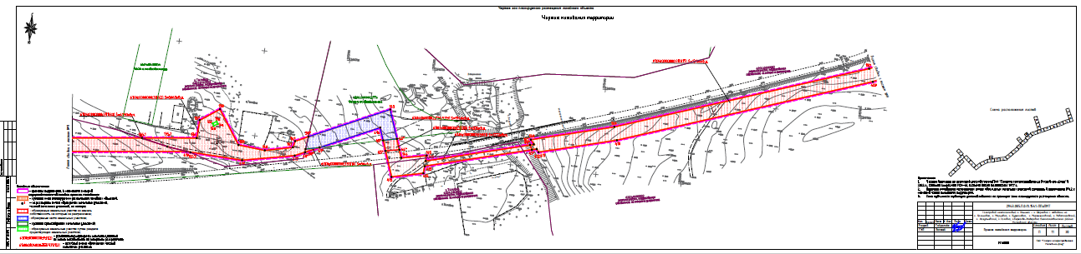

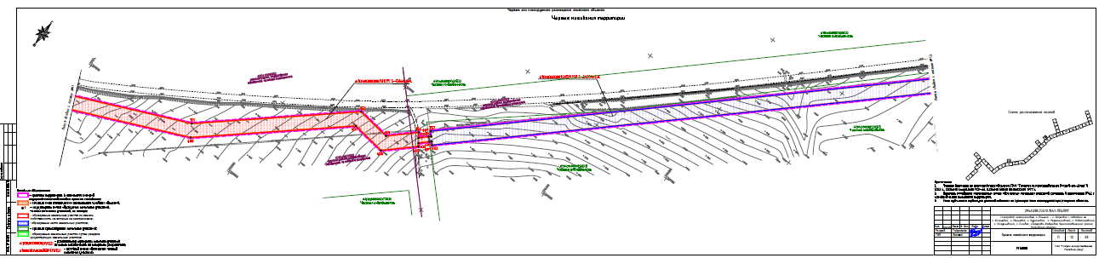

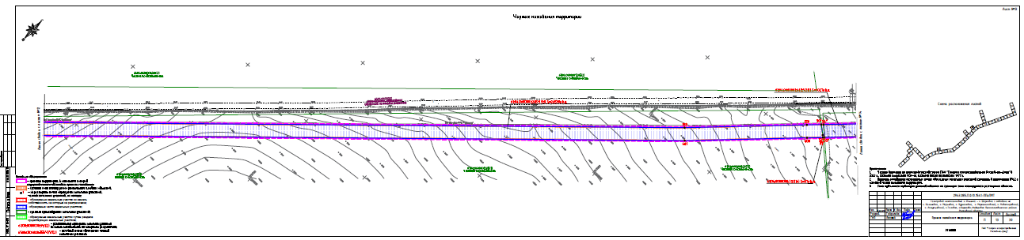

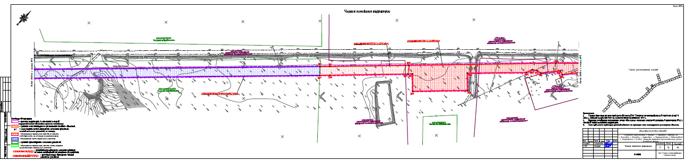

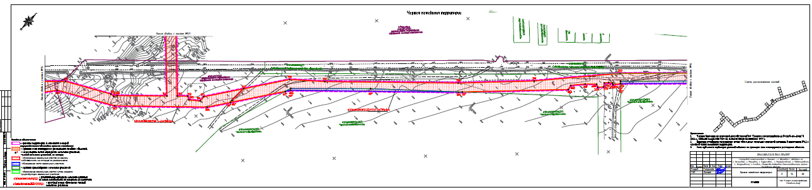

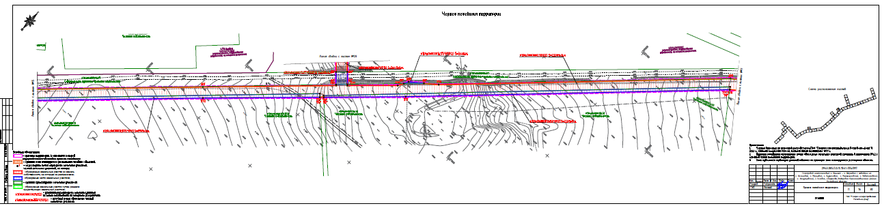

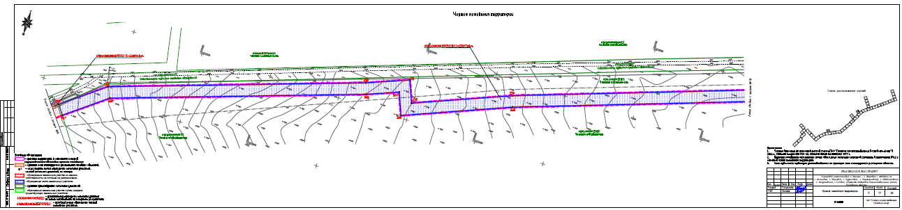

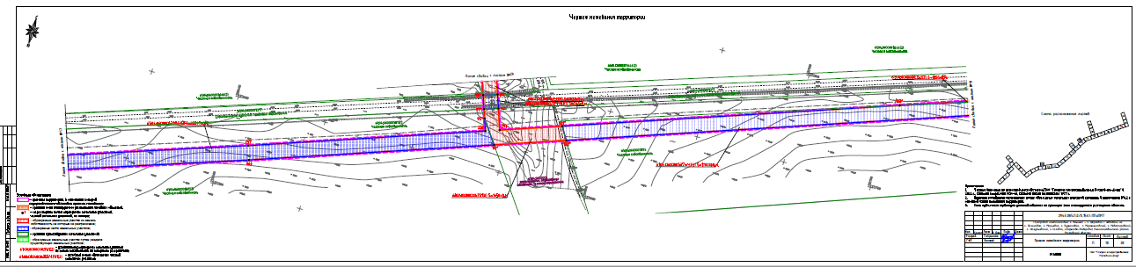

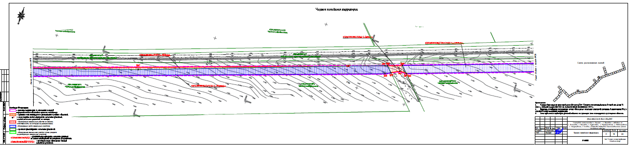

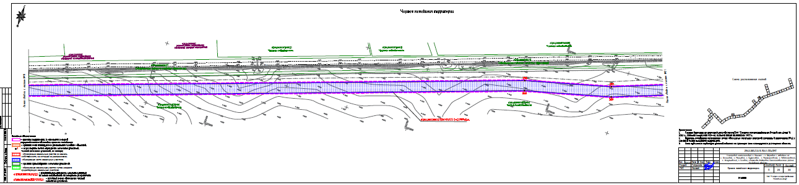

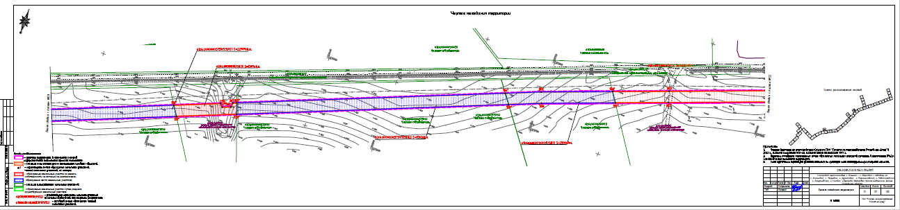

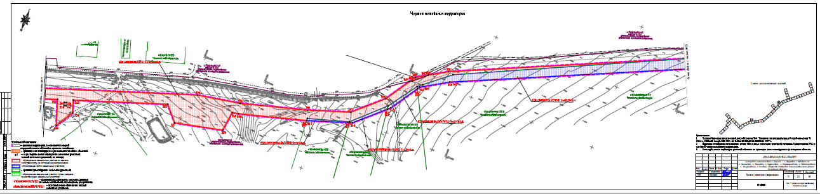

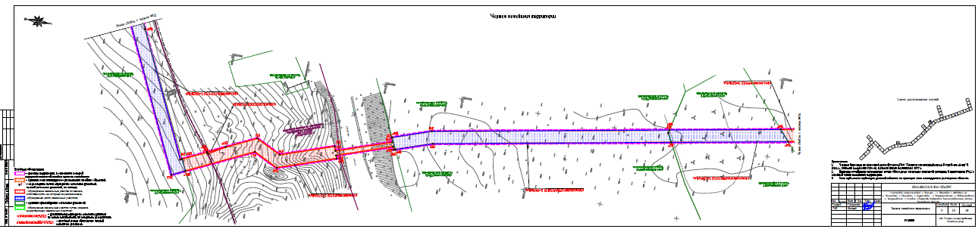

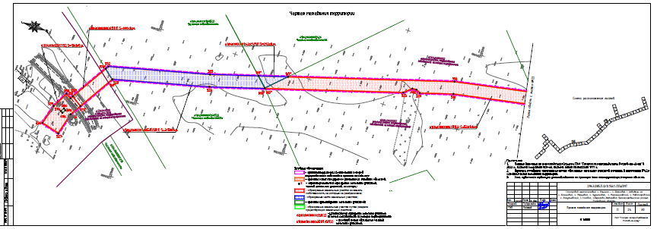

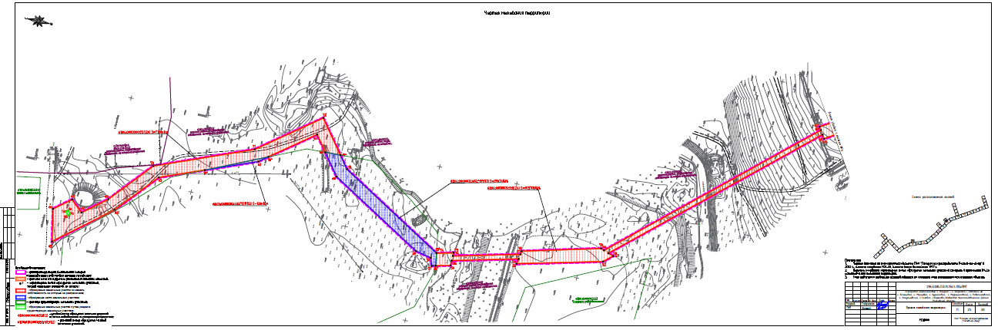

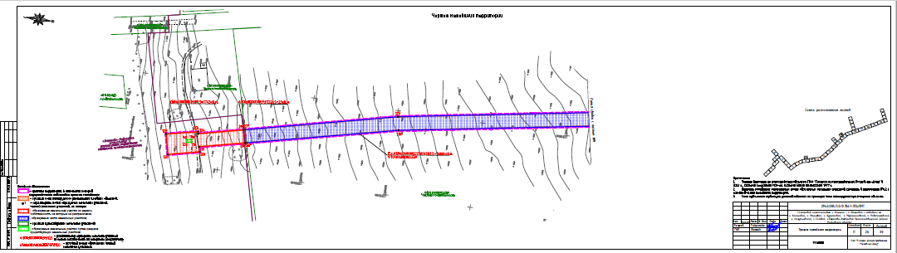

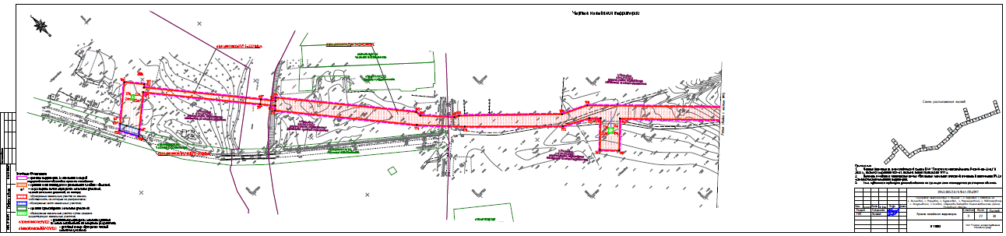

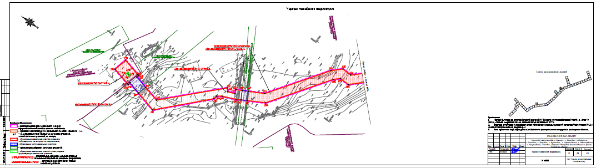

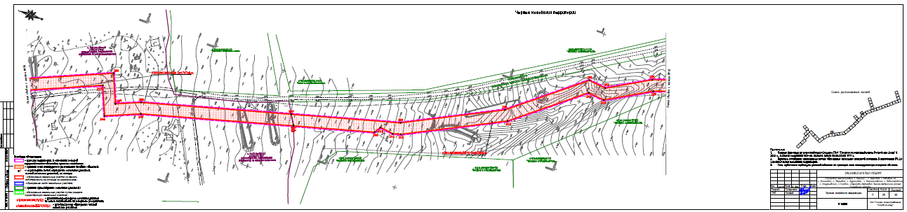

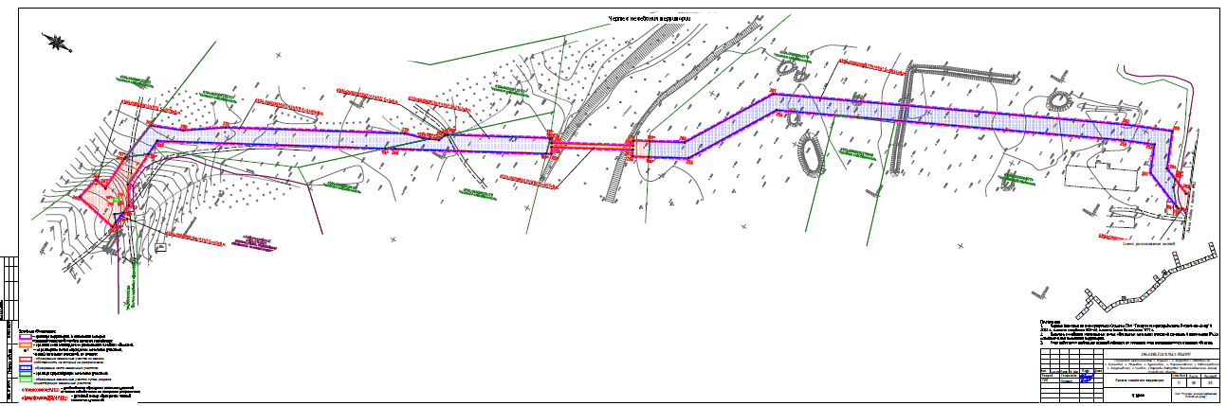

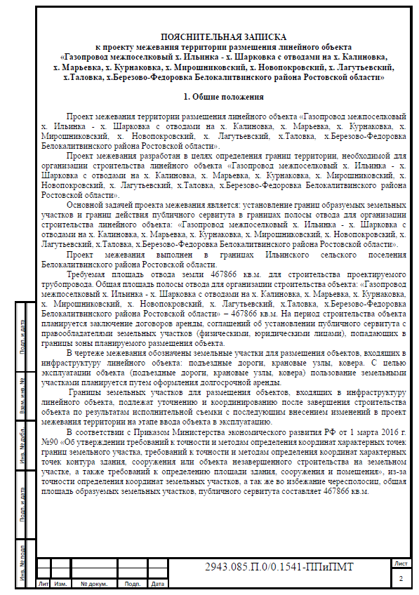

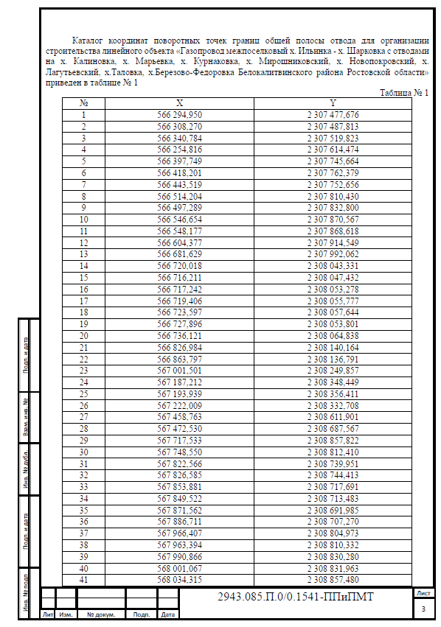

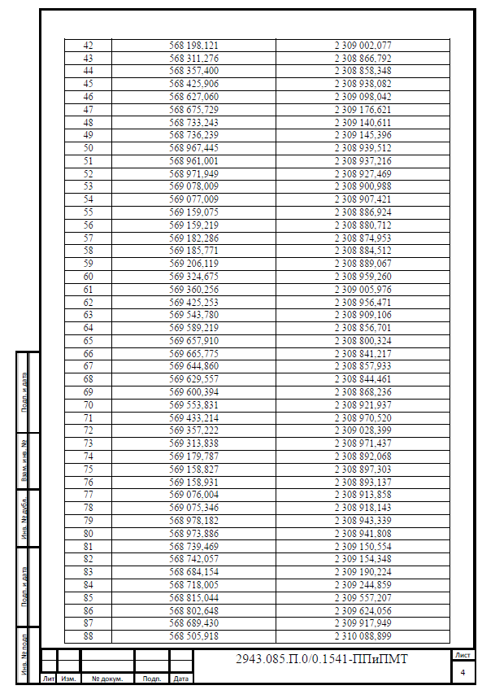

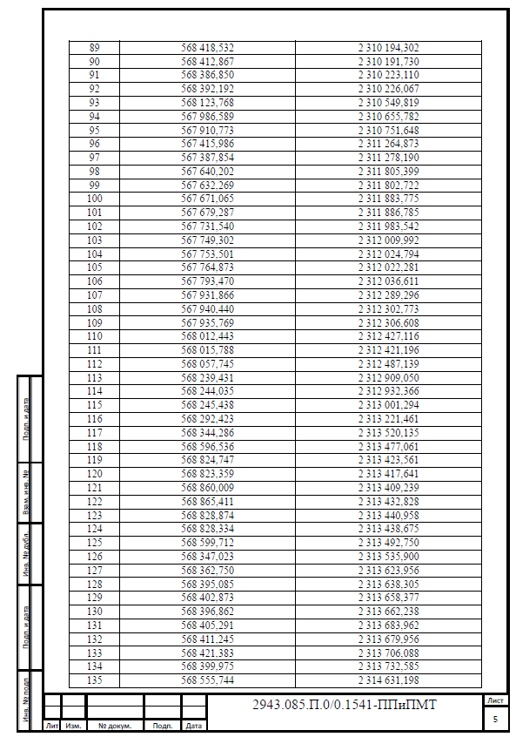

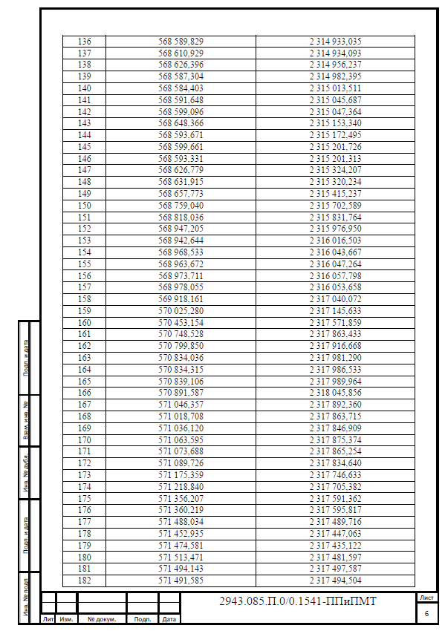

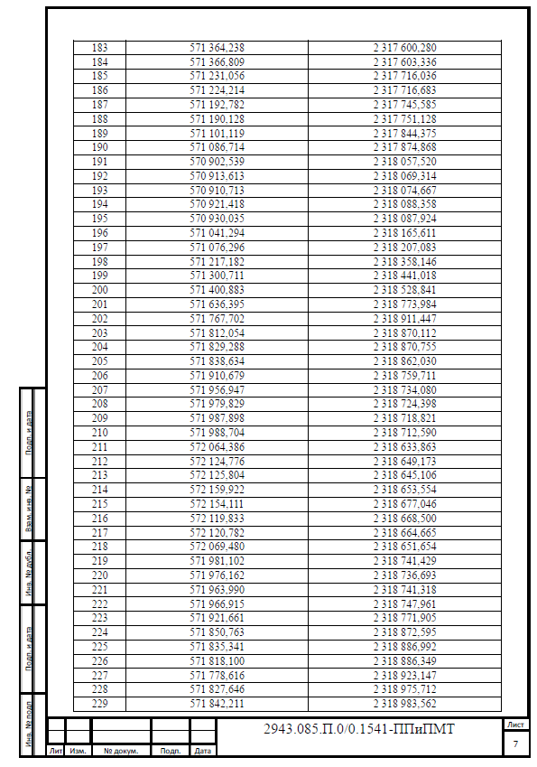

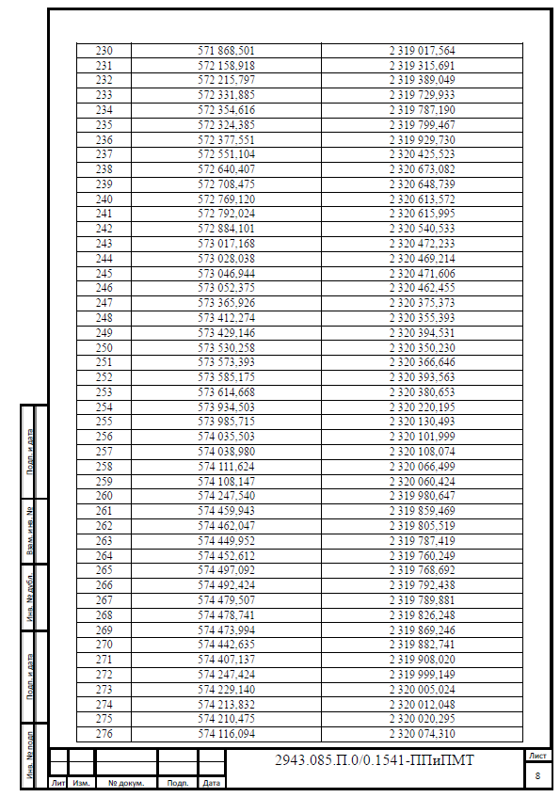

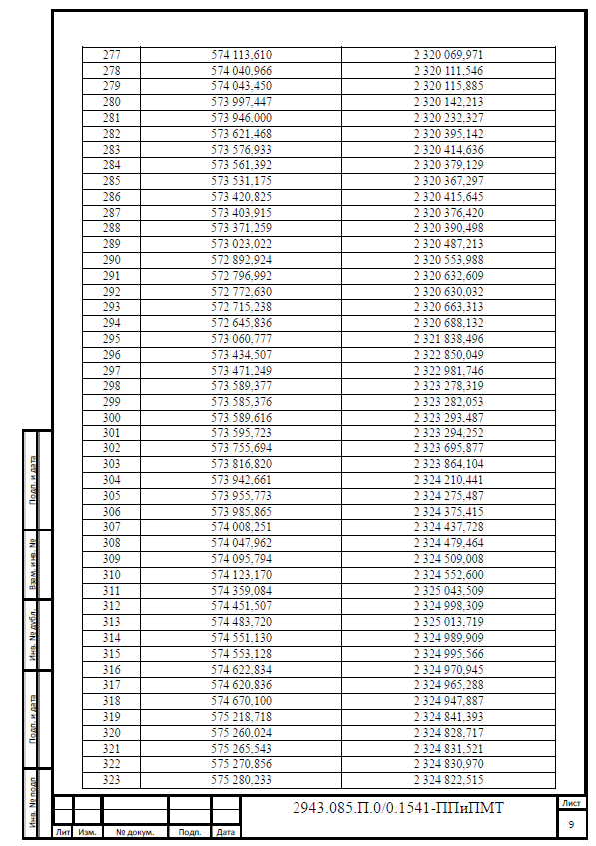

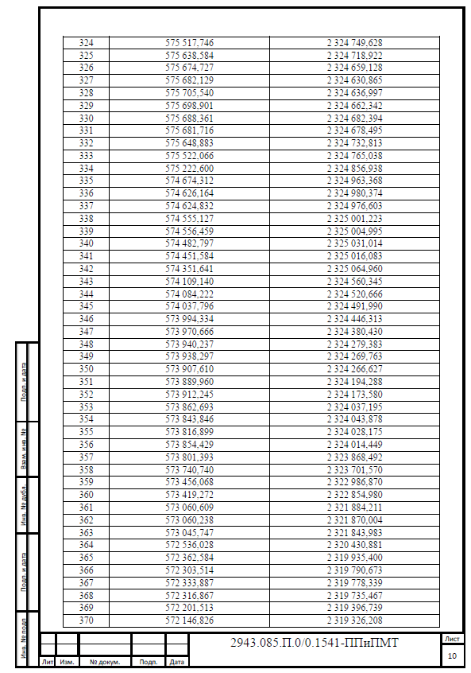

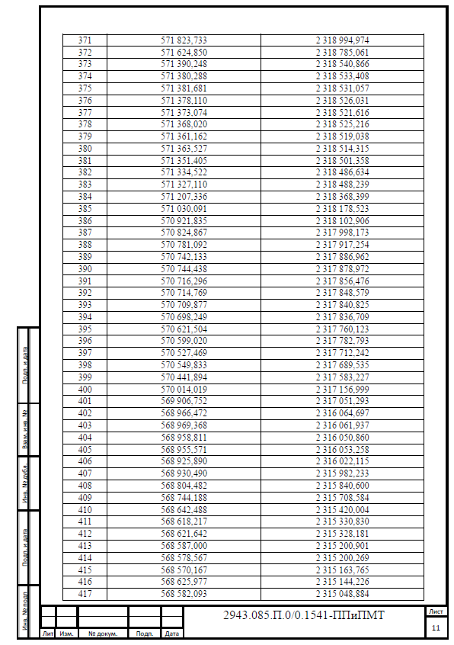

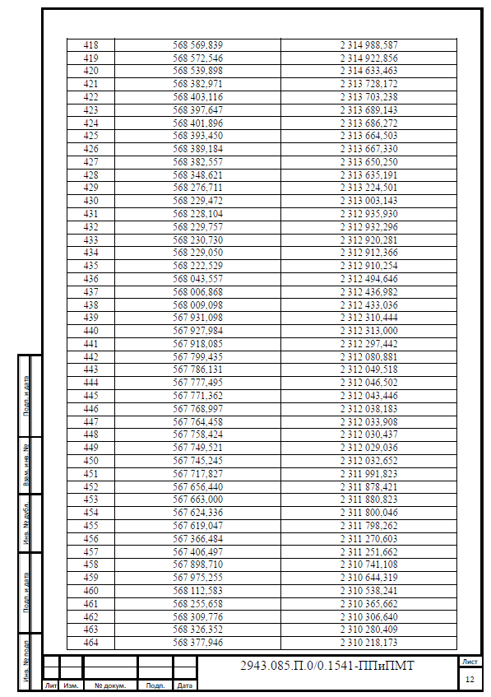

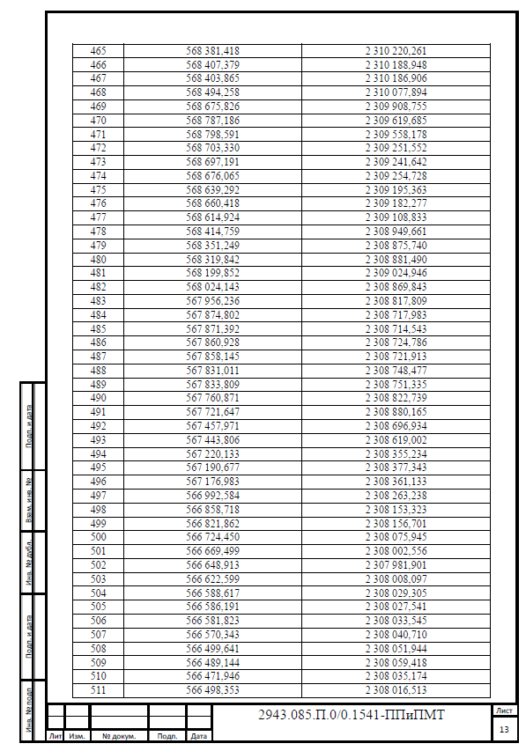

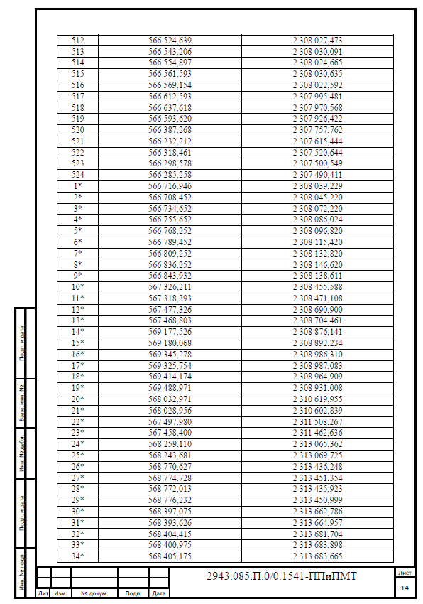

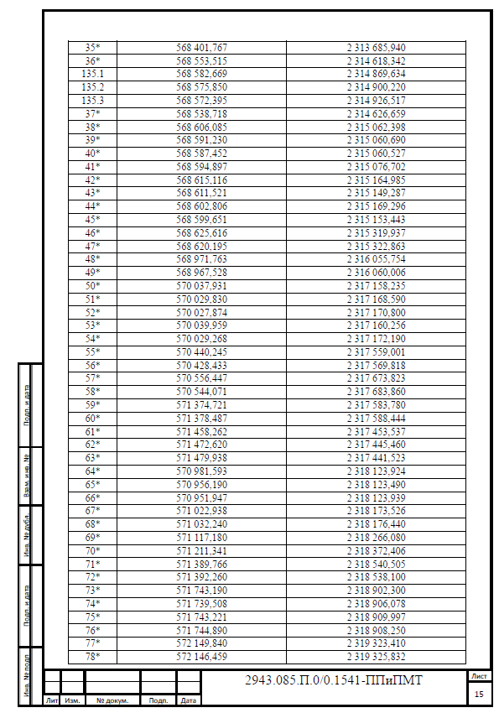

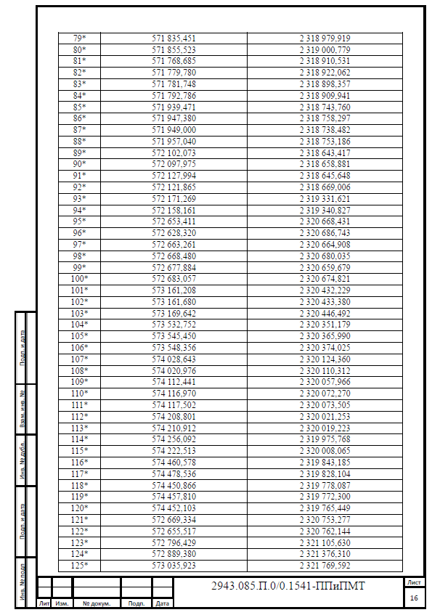

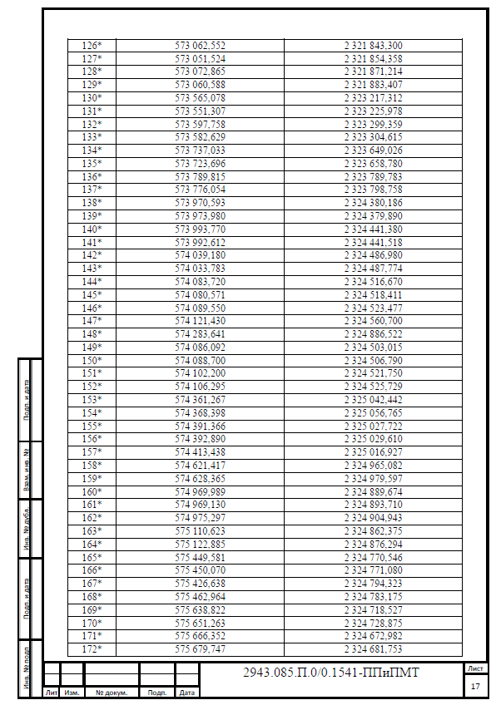

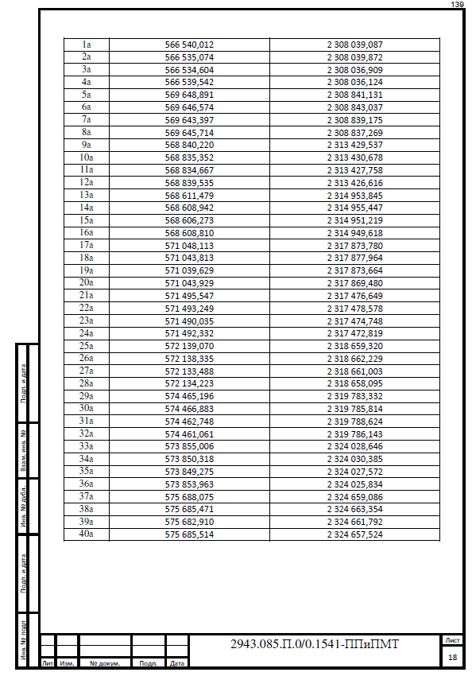

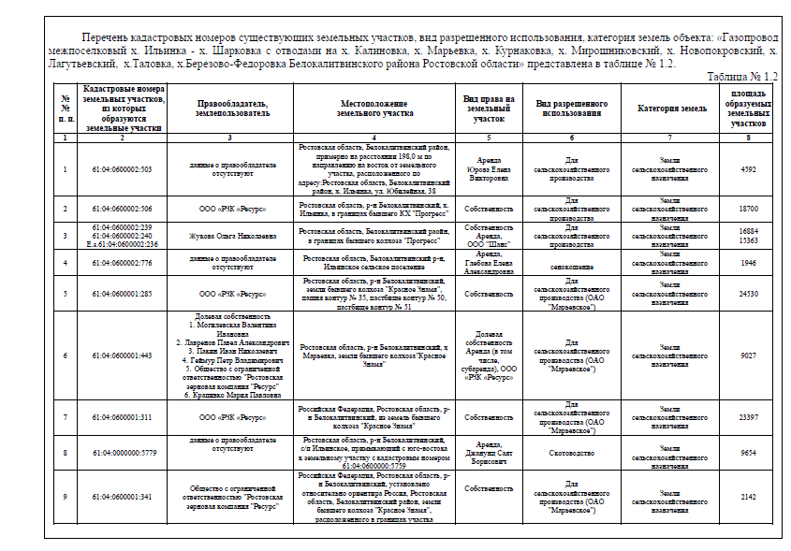
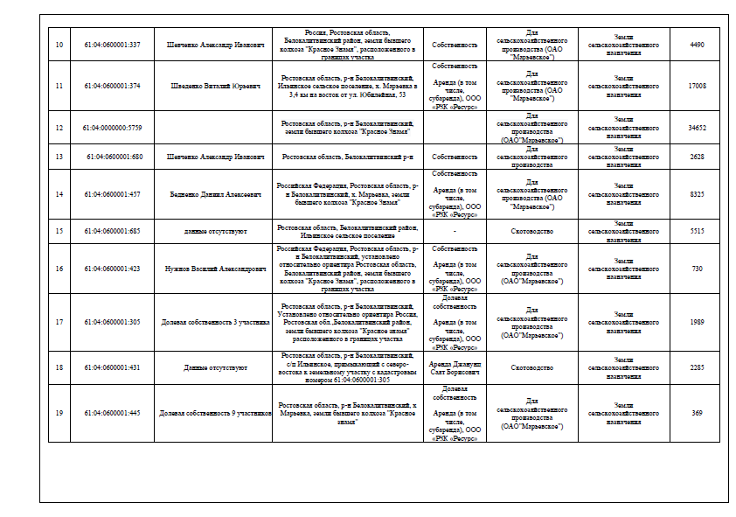

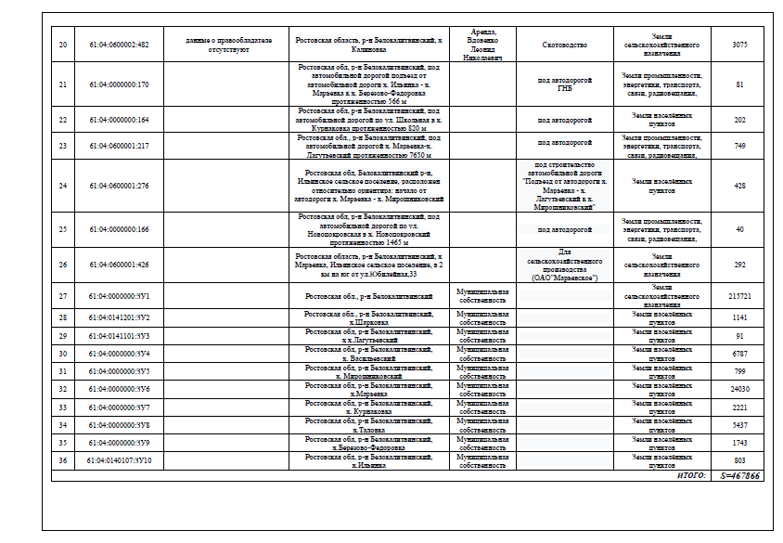

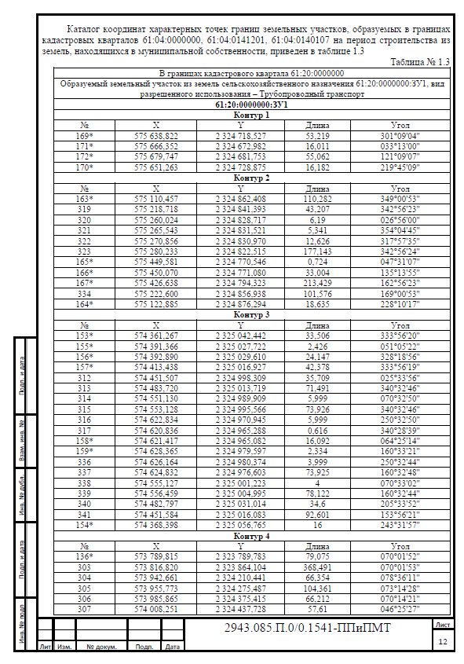

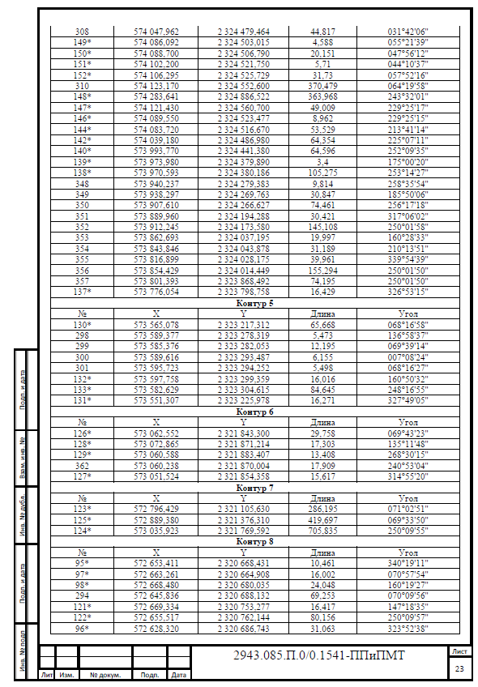

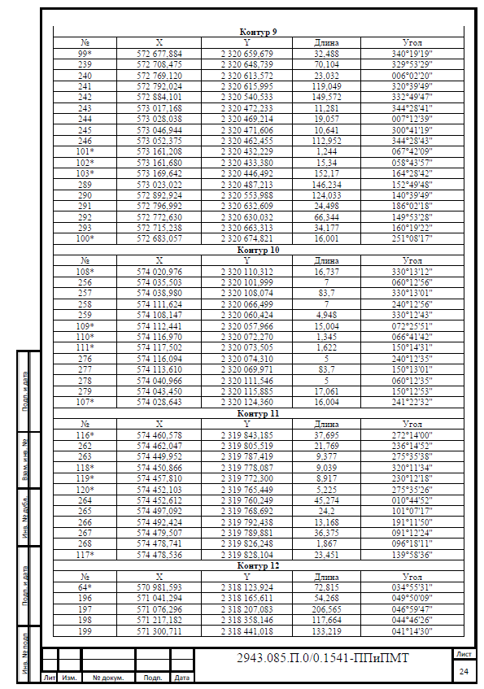

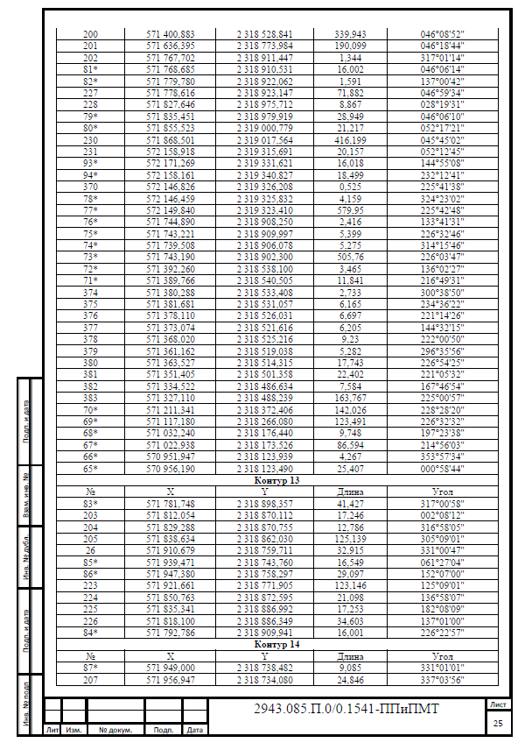

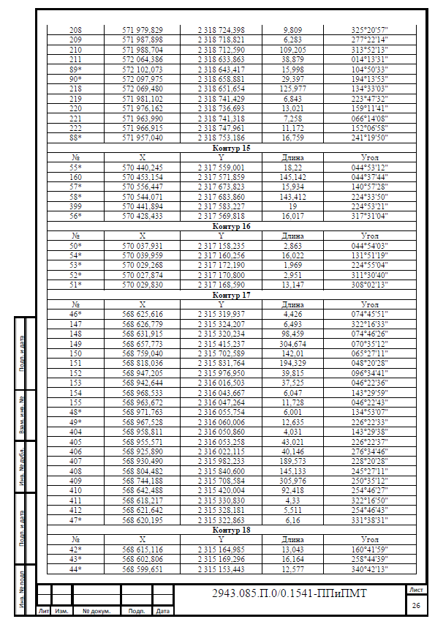

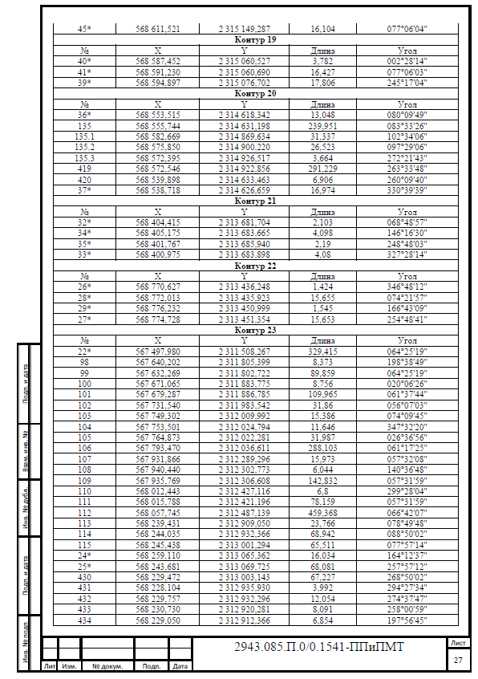

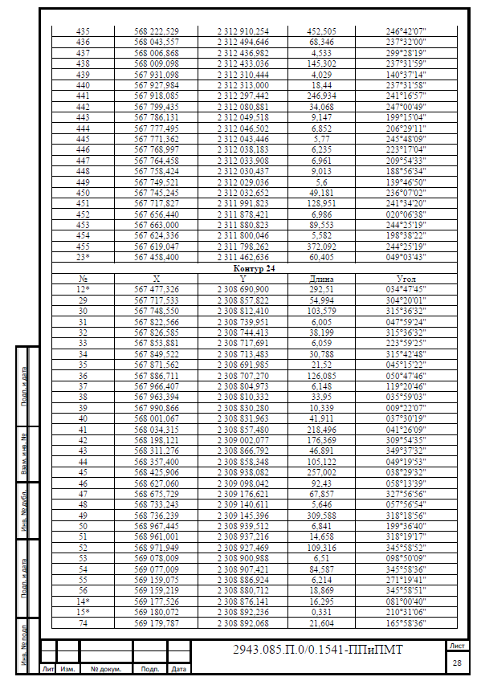

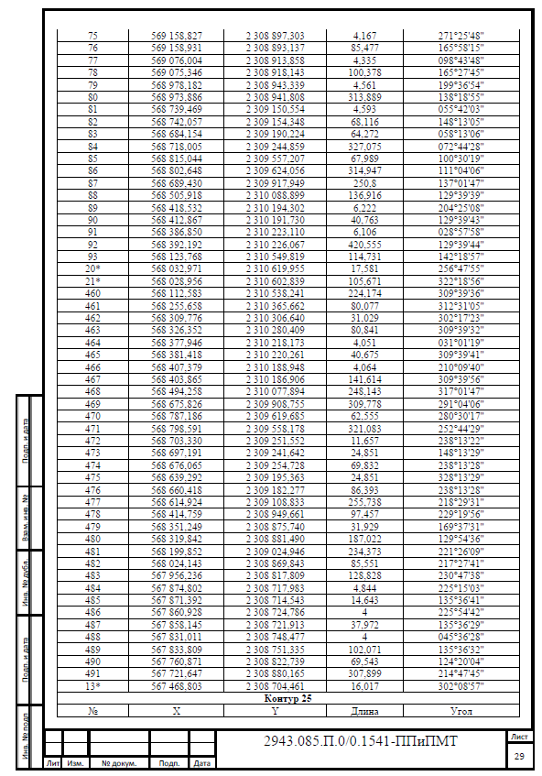
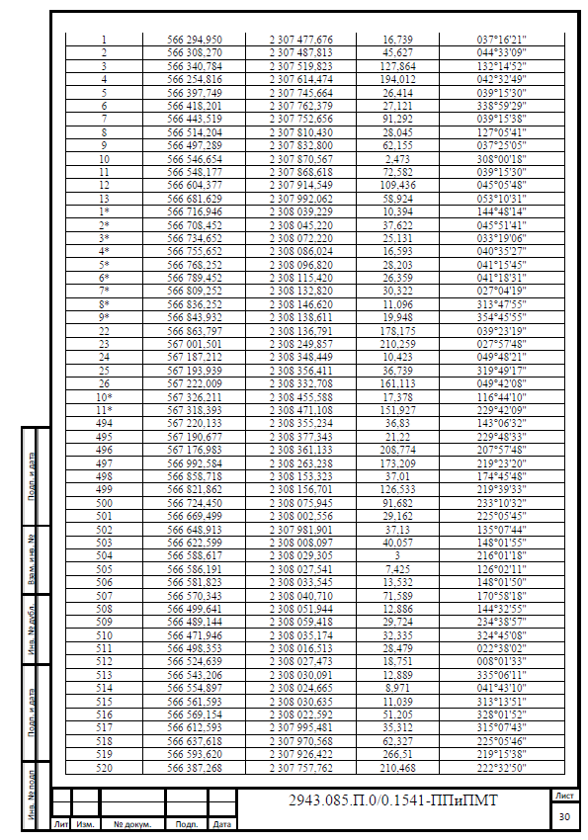

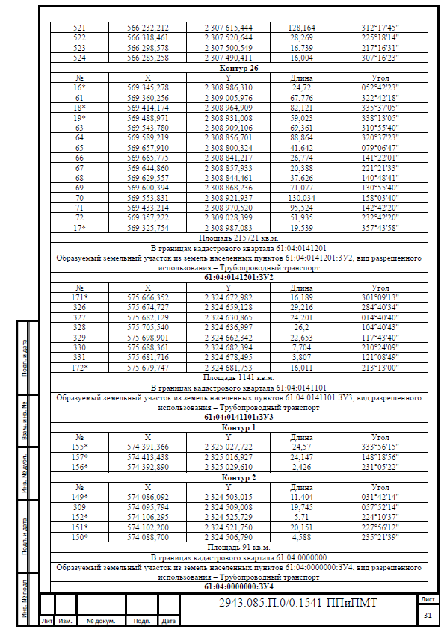

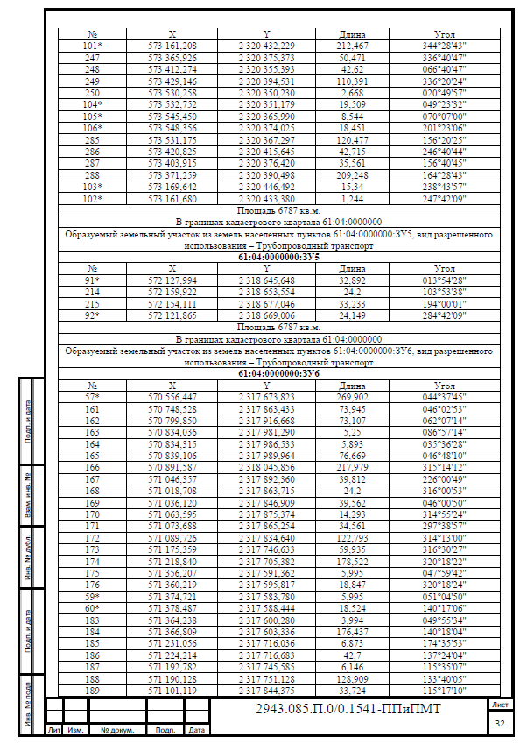

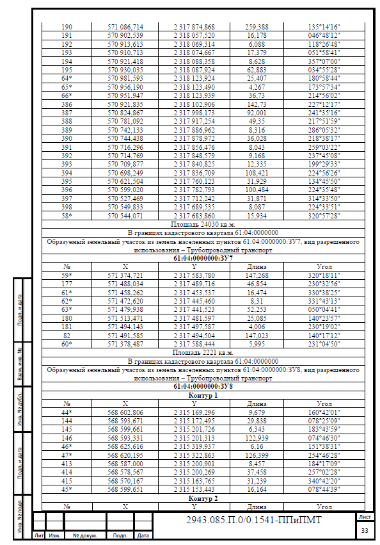

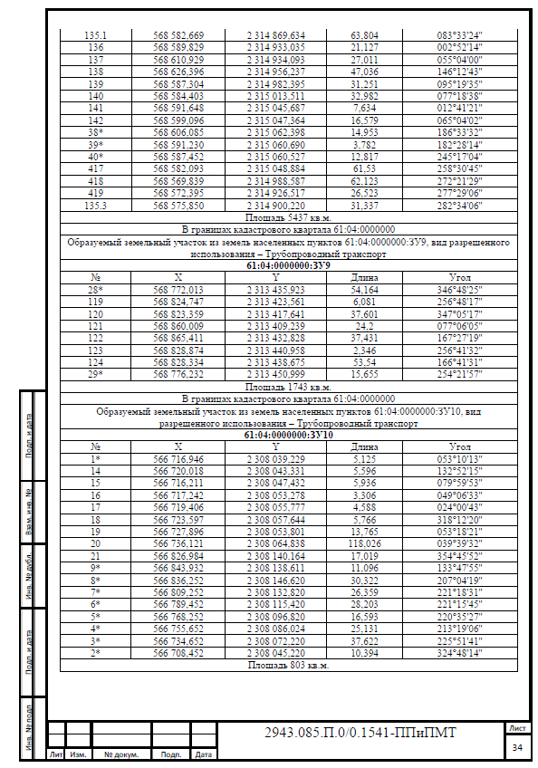

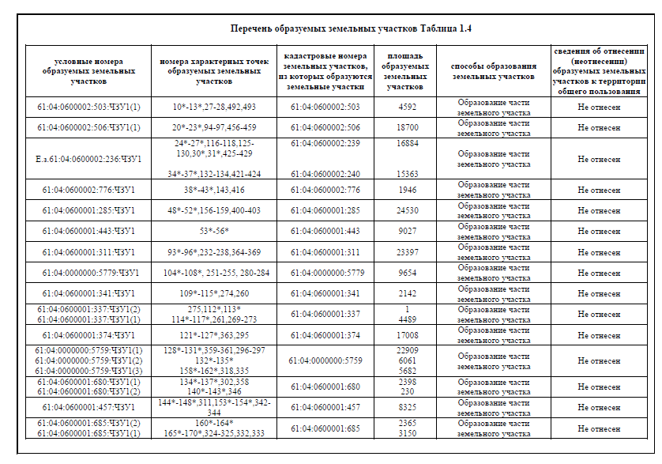
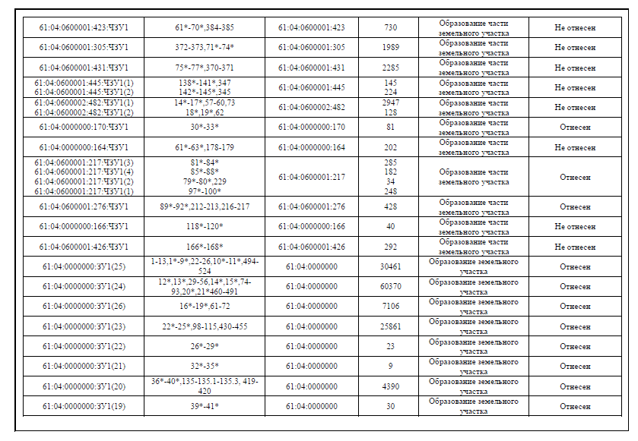

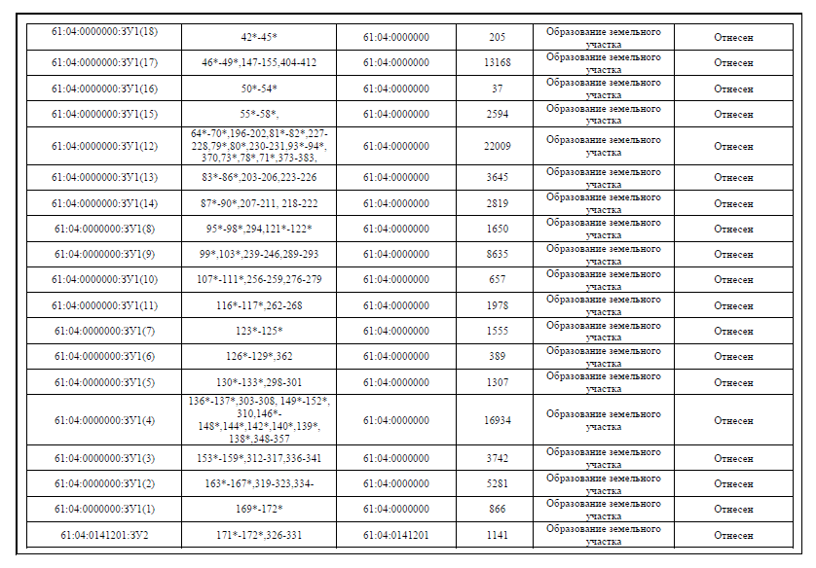

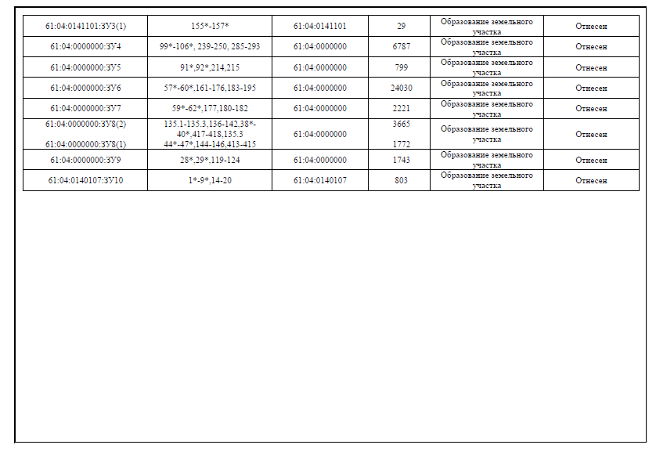

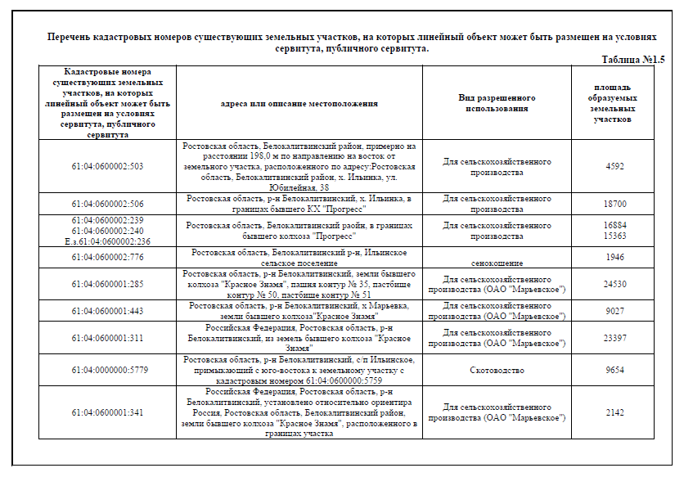

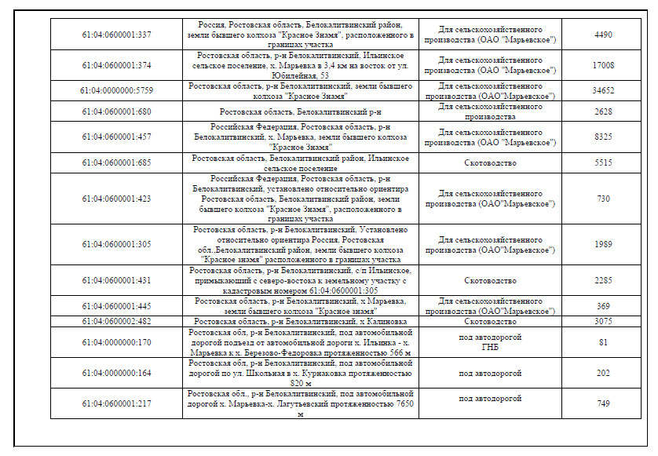

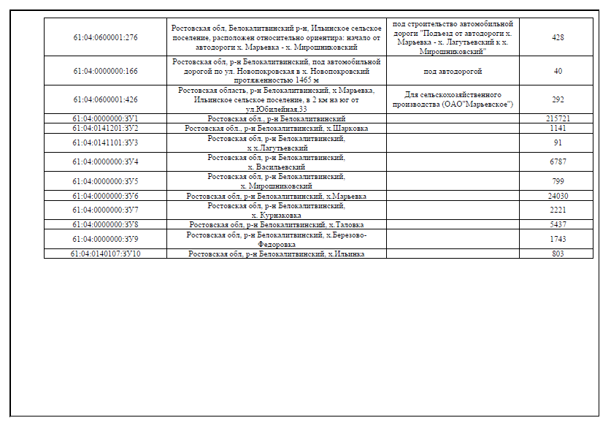

Заместитель главы Администрации
Белокалитвинского района
по организационной и кадровой работе Л.Г. Василенко

